НИЖНИЙ БЛОК
6
D

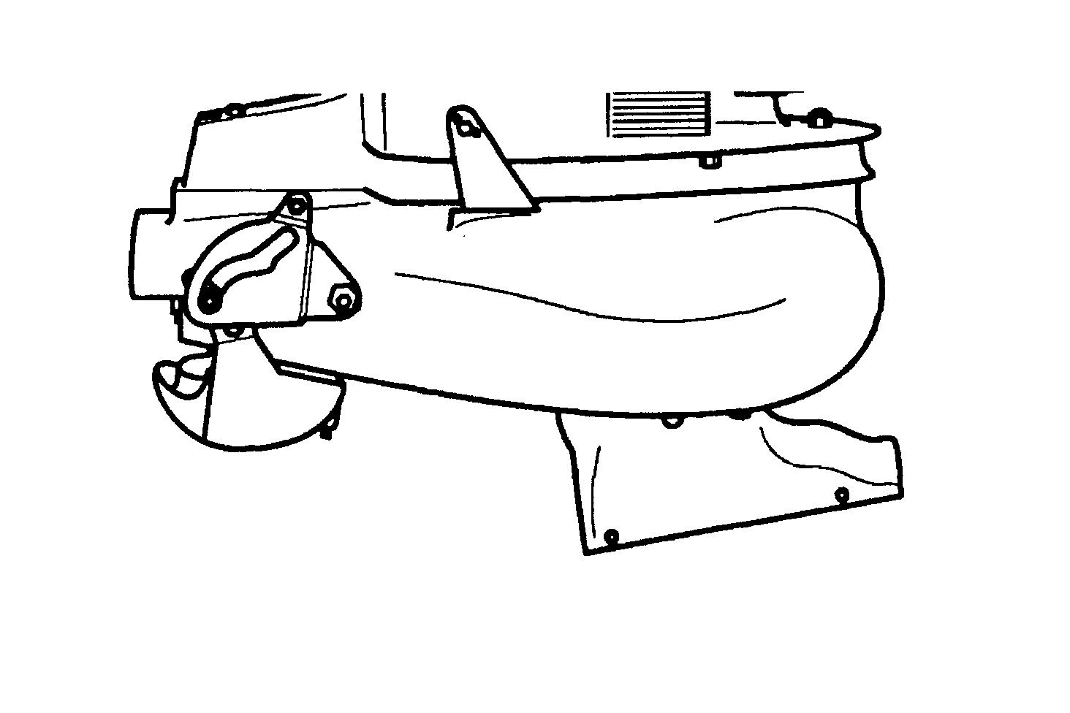

СТРУЙНЫЙ (ВОДОМЕТНЫЙ) ПРИВОД

Оглавление
Стр.
Узел струйного насоса модели Jet 30 6D-2
Узлы и детали струйного водяного
насоса модели Jet 30 6D-4
Для заметок: 6D-5
Узел струйного насоса модели Jet 45 6D-6
Узлы и детали струйного водяного
насоса модели Jet 45 6D-8
Оптимальное соотношение массы и
мощности 6D-9
Выбор мощности двигателя 6D-9
Высота транца лодки 6D-10
Определение центральной оси транца 6D-10
Высота установки ПЛМ 6D-10
Определение высоты установки
ПЛМ на лодках с плоскодонным
корпусом 6D-11
Испытание в водоеме 6D-11
Проверка на кавитацию 6D-11
Установка тяги переключения передач 6D-12
Смазка подшипника торсионного вала 6D-13
Демонтаж и установка
лопастного колеса 6D-13
Регулировка рулевого управления 6D-15
Регулировка зазора лопастного колеса 6D-15
Износ (затупление) лопастного колеса 6D-15
Промывка системы охлаждения 6D-16
Замена кожуха лопастного колеса 6D-16
Демонтаж струйного привода 6D-16
Демонтаж и установка водяного насоса 6D-18
Демонтаж 6D-18
Стыковка водяного насоса и струйного
привода 6D-18
Демонтаж несущего корпуса подшипника 6D-19
Разборка несущего корпуса подшипника 6D-19
Сборка несущего корпуса подшипника 6D-19
Установка нижних сальников 6D-19
Установка верхних сальников 6D-20
Установка шарикоподшипника
торсионного вала 6D-20
Установка торсионного вала 6D-20
Установка кожуха верхнего
сальника (продолжение) 6D-21
Установка струйного привода
на кожух торсионного вала 6D-22

Для заметок:

Узел струйного насоса модели Jet 30
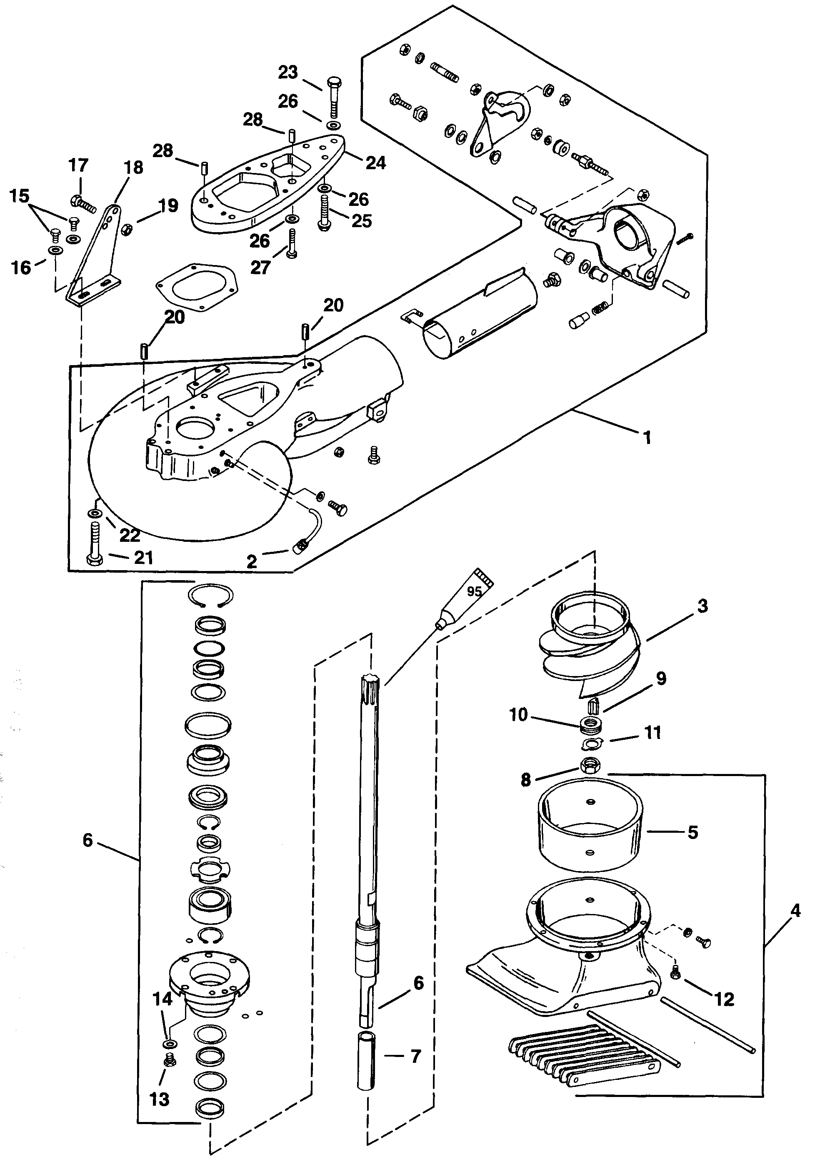
95 > Смазка с тефлоновой присадкой - 2-4-C with Teflon (92-850736A1)

Узел струйного насоса модели Jet 30
№ по рис. | Кол-во | Наименование | Усилие затягивания
№ по рис. | Кол-во | Наименование | фунт-дюйм. | фунт-фут. | Н∙м
- | 1 | Струйный насос в сборе (Черный)
1 | 1 | Кожух насоса
2 | 1 | Шланг, смазочный
3 | 1 | Лопастное колесо
4 | 1 | Кожух впускного канала
5 | 1 | Кожух лопастного колеса
6 | 1 | Торсионный вал
7 | 1 | Гильза
8 | 1 | Гайка | Затянуть плотно
9 | 1 | Шпонка
10 | 8 | Регулировочная прокладка
11 | 1 | Шайба с усиками
12 | 6 | Винт (1/4-20 X 3/4) | 70 | 6 | 8.0
13 | 4 | Винт (1/4-20 x.875) | 70 | 6 | 8.0
14 | 4 | Шайба
15 | 2 | Винт (1/4-20 x .625) | 70 | 6 | 8.0
16 | 2 | Шайба
17 | 1 | Винт (.312-18x1.25) | 155 | 13 | 17.6
18 | 1 | Кронштейн
19 | 1 | Гайка | 155 | 13 | 17.6
20 | 2 | Посадочный штифт
21 | 2 | Винт (.312-18 x 2-1/2”) | 155 | 13 | 17.6
21 | 2 | Винт (.312-18 x 2-3/4”) | 155 | 13 | 17.6
22 | 4 | Шайба
23 | 1 | Винт (.375-16 x 1-1/4”) | 220 | 18.4 | 24.9
24 | 1 | Основание – переходник
25 | 1 | Винт (M10 x 30) | 301 | 25 | 34
26 | 6 | Шайба
27 | 4 | Винт | 301 | 25 | 34
28 | 2 | Посадочный штифт

Узлы и детали струйного водяного насоса модели Jet 30
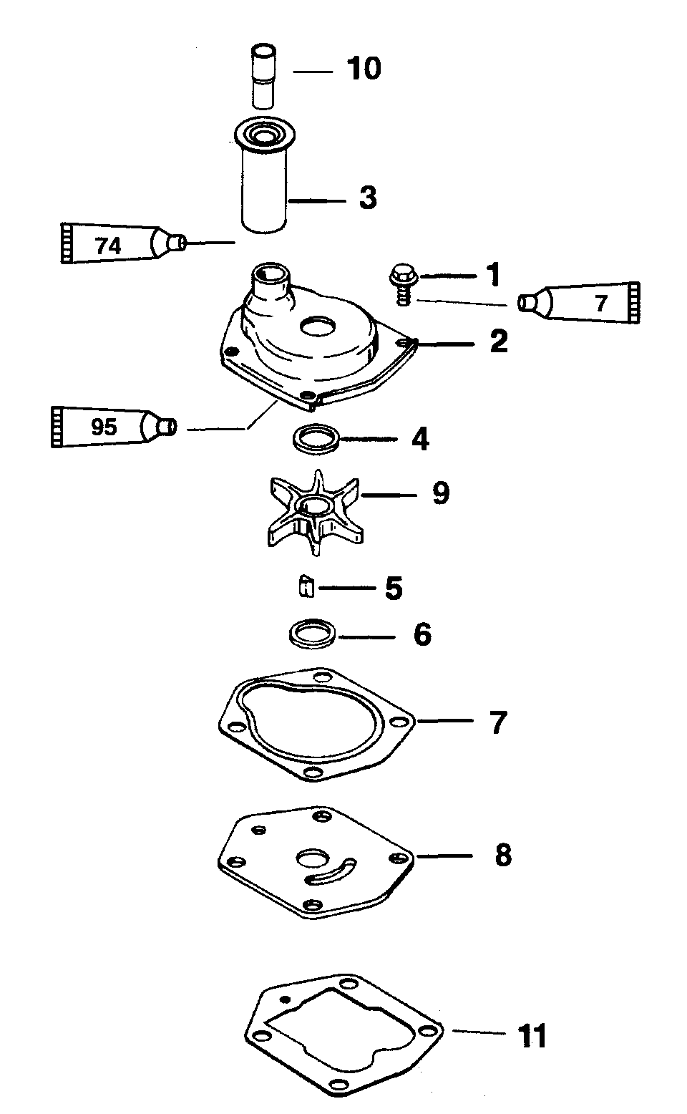
7 > Герметик - Loctite271 (92-809819)
74 > Герметик - Loctite 405
95 > Смазка с тефлоновой присадкой - 2-4-C w/Teflon (92-850736A1)

№ по рис. | Кол-во | Наименование | Усилие затягивания
№ по рис. | Кол-во | Наименование | фунт-дюйм. | фунт-фут. | Н∙м
1 | 4 | Винт (M6 x 16) | 60 | 5 | 6.8
2 | 1 | Водяной насос в сборе
3 | 1 | Сальник водяного патрубка
4 | 1 | Шайба
5 | 1 | Шпонка
6 | 1 | Шайба
7 | 1 | Прокладка
8 | 1 | Планшайба
9 | 1 | Лопастное колесо
10 | 1 | Удлинитель водяного патрубка
11 | 1 | Прокладка

Для заметок:

Узел струйного насоса модели Jet 45
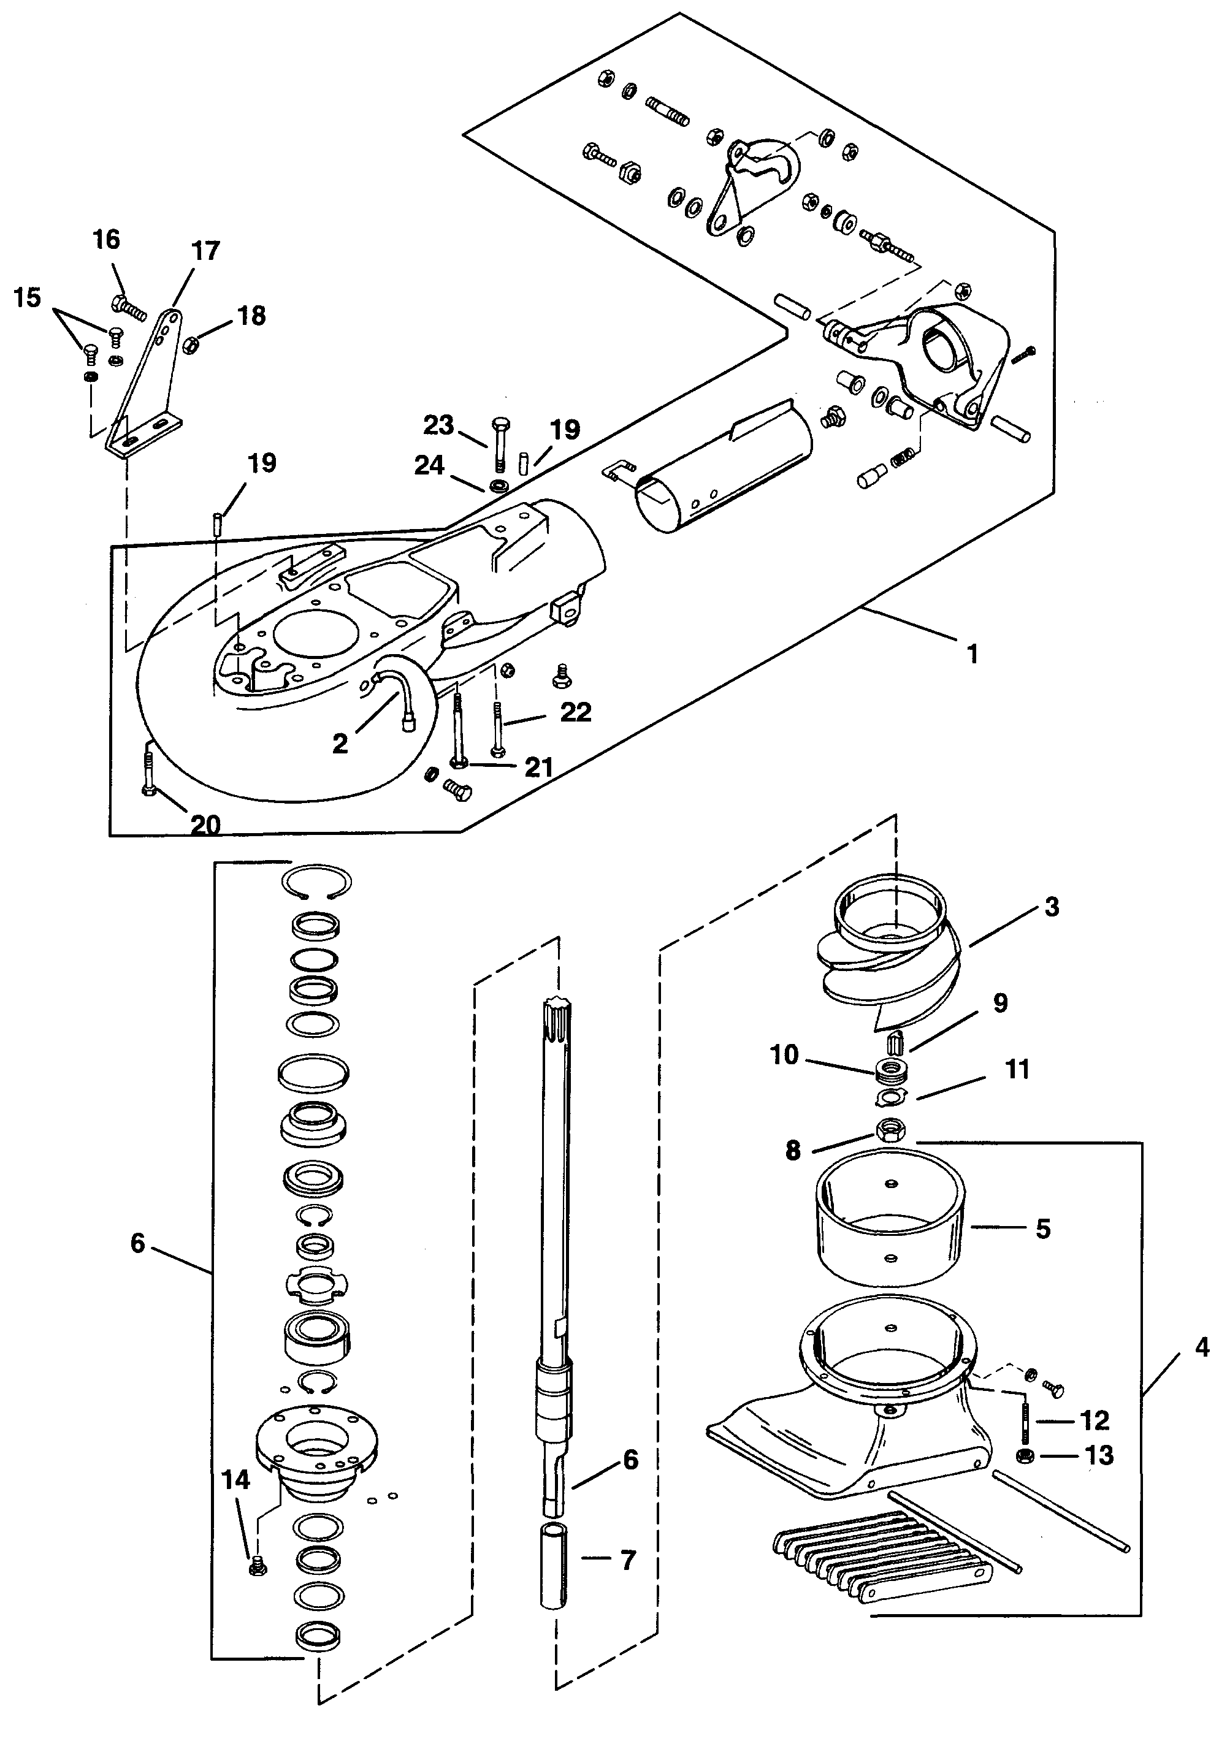

Узел струйного насоса модели Jet 45
№ по рис. | Кол-во | Наименование | Усилие затягивания
№ по рис. | Кол-во | Наименование | фунт-дюйм. | фунт-фут. | Н∙м
- | 1 | Струйный насос в сборе (Черный)
1 | 1 | Кожух насоса
2 | 1 | Шланг, смазочный
3 | 1 | Лопастное колесо
4 | 1 | Кожух впускного канала
5 | 1 | Кожух лопастного колеса
6 | 1 | Торсионный вал
7 | 1 | Гильза
8 | 1 | Гайка
9 | 1 | Шпонка
10 | 8 | Регулировочная прокладка
11 | 1 | Шайба с усиками
12 | 6 | Шпилька (.312-18 x 1.81)
13 | 6 | Гайка
14 | 4 | Винт (.312-18 x .1) | 156 | 13 | 17.6
15 | 2 | Винт (1/4-20 x .625) | 97 | 8 | 11
16 | 1 | Винт (.312-18 x 1.25) | 156 | 13 | 17.6
17 | 1 | Кронштейн
18 | 1 | Гайка
19 | 2 | Посадочный штифт
20 | 2 | Винт (M10 x 60) | 301 | 25 | 34
21 | 1 | Винт (M10 x 90) | 301 | 25 | 34
22 | 1 | Винт (M10 x 70) | 301 | 25 | 34
23 | 1 | Винт (.375-16 x .3-1/4) | 266 | 22 | 30
24 | 1 | Шайба

Узлы и детали струйного водяного насоса модели Jet 45
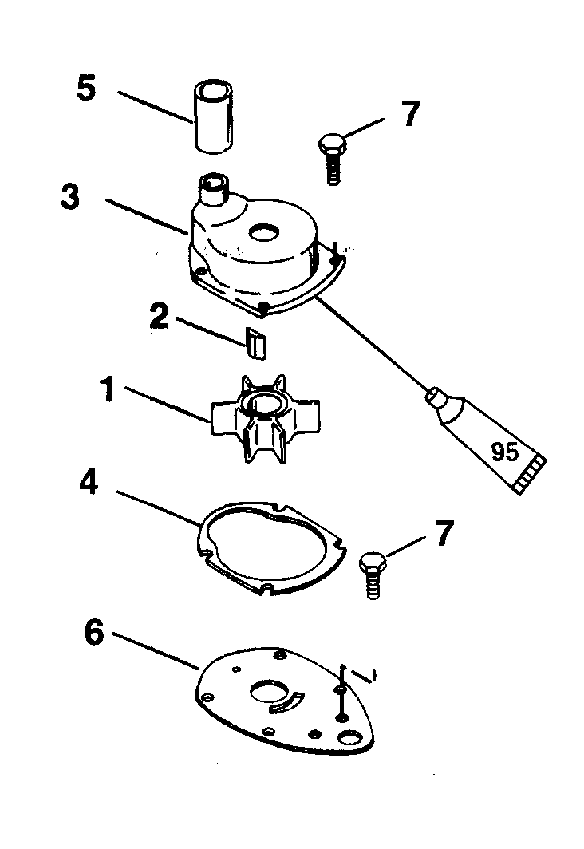
95 > Смазка с тефлоновой присадкой - 2-4-C With Teflon (92-850736A1)

№ по рис. | Кол-во | Наименование | Усилие затягивания
№ по рис. | Кол-во | Наименование | фунт-дюйм. | фунт-фут. | Н∙м
1 | 1 | Лопастное колесо
2 | 1 | Шпонка
3 | 1 | Водяной насос
4 | 1 | Прокладка (Верхняя)
5 | 1 | Сальник
6 | 1 | Планшайба
7 | 6 | Винт | 60 | 5 | 6.7

Оптимальное соотношение массы и мощности
Для получения наивысшего КПД струйного привода лодка должна обладать следующими характеристиками:
1. Масса лодки должна быть по возможности минимальной.
2. Конструкция корпуса лодки и ее транца должна быть рассчитана на установку и работу ПЛМ со струйным приводом.
3. Длина лодки должна быть не менее 13 футов.

Выбор мощности двигателя
Лодка, работающая на низкой скорости, требует значительно более глубокого водоема, чем лодка, рассчитанная на работу в режиме глиссирования по водной поверхности. Поэтому очень важно использовать двигатель достаточной мощности и не перегружать лодку сверх ее возможностей для работы в режиме глиссирования. См. график зависимости мощности от массы ниже.

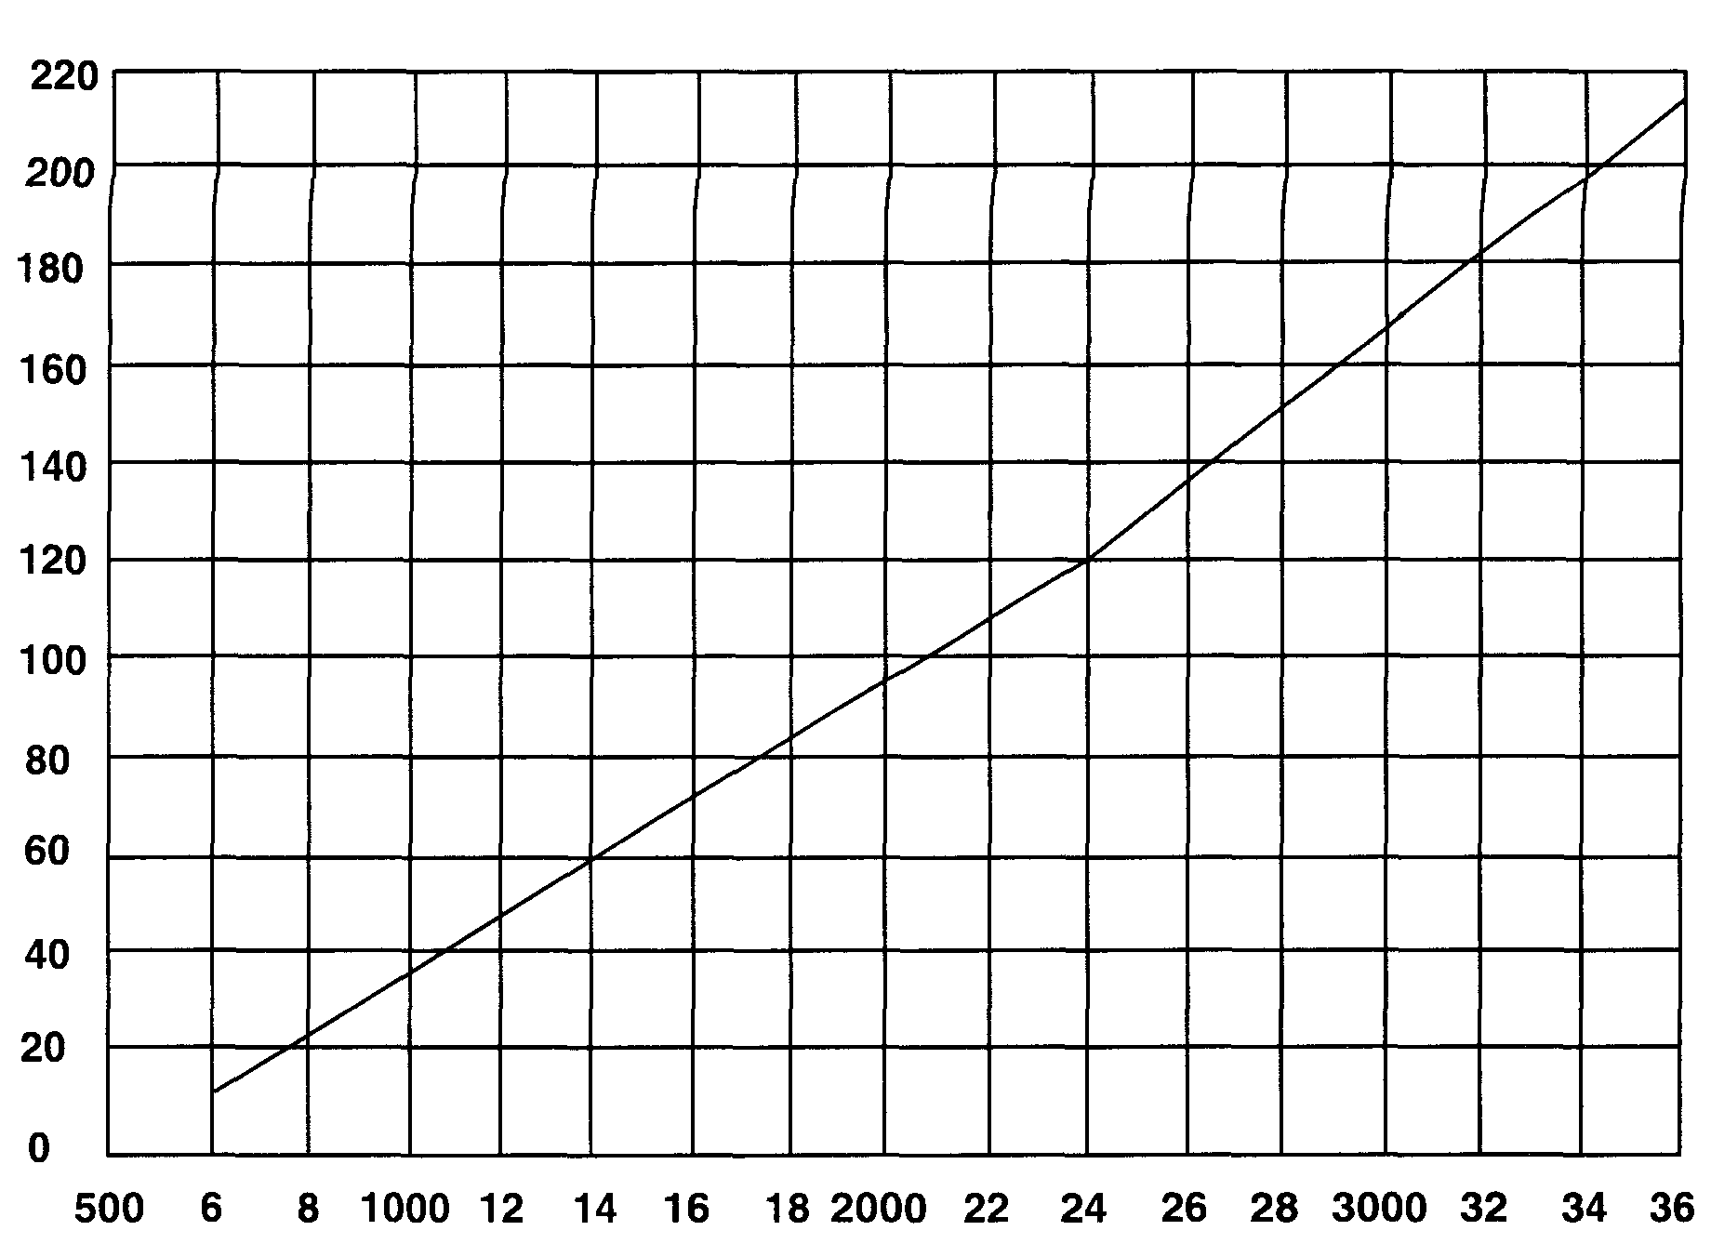
Выбор мощности двигателя
Приведенный ниже график зависимости основан на опыте, накопленном при эксплуатации лодок салазочного типа с установленными на них струйными ПЛМ. Указанный вес брутто включает суммарную массу ПЛМ, лодки, пассажиров и всего бортового оборудования. Для каждого данного значения мощности груз, превышающий табличные значения массы, снижает КПД. Мощность показана в Л.С.

Л.С.

Вес брутто в фунтах

Высота транца лодки
ПЛМ со струйными приводами монтируются на транце примерно на 7 дюймов выше, чем ПЛМ с гребными винтами. Поэтому ПЛМ с длиной вала 15 дюймов (381.0мм) должны устанавливаться на лодках с транцем высотой 22 дюйма (558.8мм), а лодки с длиной вала 20 дюймов (508.0мм) должны устанавливаться на лодки с высотой транца 27 дюймов (685.8мм).
Если ПЛМ нельзя устанавливать на лодку из-за того, что высота ее транца недостаточна, обратитесь на завод-изготовитель лодки за рекомендациями, как переделать транец лодки.

Определение центральной оси транца
Определить (и разметить карандашом) вертикальную центральную линию транца лодки.
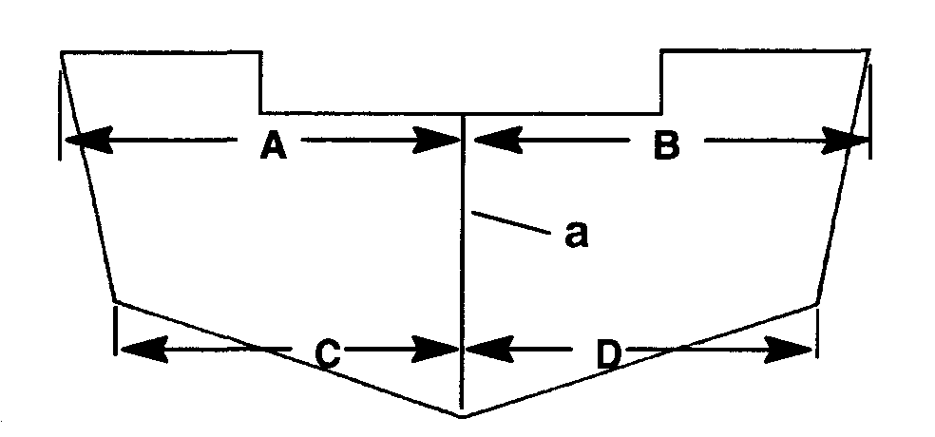
a – Центральная линия транца

Высота установки ПЛМ
Начально определенное значение высоты установки ПЛМ применима к большинству случаев, но из-за разницы в конструкции лодок и корпусов это значение необходимо проверить испытанием лодки в водоеме. См. главу «Испытание в водоеме».
- Установка ПЛМ на транце слишком высоко приведет к засасыванию воздуха в водозаборный канал и следовательно к кавитации (в результате кавитации двигатель будет резко и рывками увеличивать скорость, теряя при этом силу тягу). Такое состояние можно исправить за счет установки ПЛМ на правильную высоту.
- Установка ПЛМ на транце слишком низко приведет к торможению.

ОПРЕДЕЛЕНИЕ ВЫСОТЫ УСТАНОВКИ ПЛМ НА ЛОДКАХ С V-ОБРАЗНЫМ ДНИЩЕМ
1. Измерить ширину ведущей кромки водозаборного кожуха. Провести горизонтальную линию на транце на таком расстоянии от v-образного днища, чтобы длина этой линии была равна ширине водозаборного кожуха.
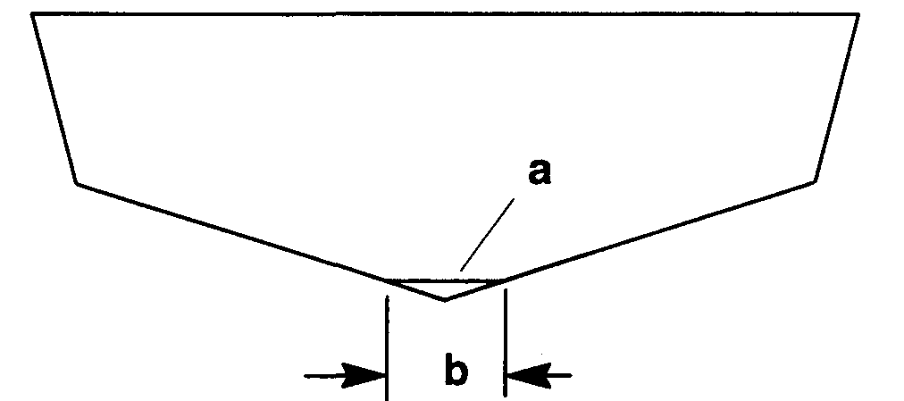
a – Горизонтальная линия
b – Водозаборный кожух
2. Поставить ПЛМ на транце (по центру) так, чтобы транцевые кронштейны опирались на верх транца. Временно закрепите ПЛМ на транце с помощью двух струбцинных транцевых зажимов.
3. Отрегулировать положение ПЛМ по вертикали.
4. Приложить и совместить проверочную линейку вдоль днища лодки с горизонтальной прямой, полученной в результате действий по пункту 1. Измерить расстояние между горизонтальной прямой и верхней передней кромкой водозаборного кожуха.
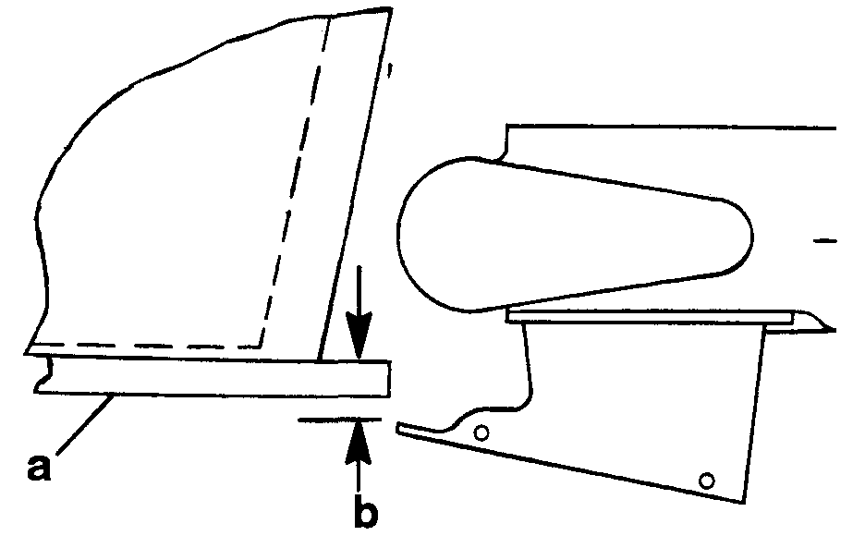
a – Проверочная линейка
b – Водозаборный кожух
5. Поднять ПЛМ вверх на транце на расстояние, измеренное по пункту 4. Повторно проверить высоту установки ПЛМ с помощью проверочной линейки. Верхняя кромка водозаборного кожуха должна совместиться (т.е. быть на одном уровне) с горизонтальной прямой, полученной в результате действий по пункту 1.
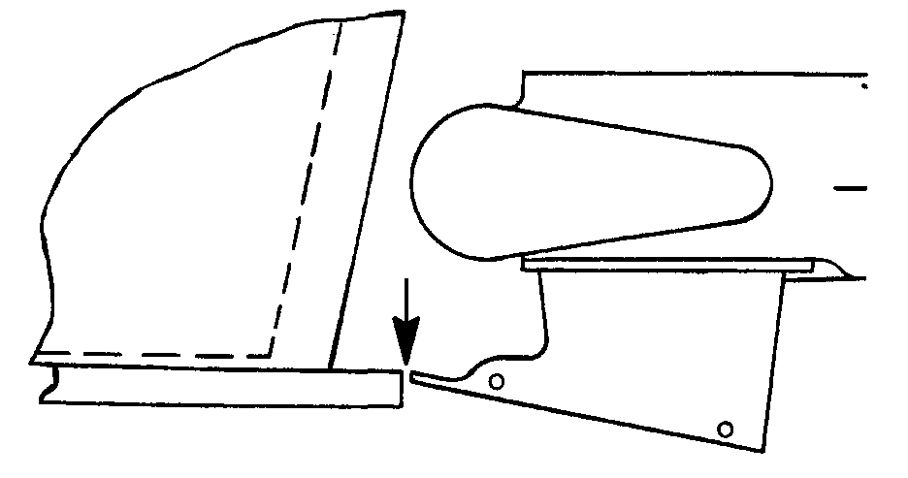
6. Установить и закрепить ПЛМ на транце на этой высоте.
Определение высоты установки ПЛМ на лодках с плоскодонным корпусом
- Поставить ПЛМ на транце (по центру) так, чтобы транцевые кронштейны опирались на верх транца. Временно закрепите ПЛМ на транце с помощью двух струбцинных зажимов. Временно закрепите ПЛМ на транце с помощью двух струбцинных зажимов.
- Отрегулировать положение ПЛМ по вертикали.
- Приложить и совместить проверочную линейку вдоль днища лодки, как показано, и измерить расстояние между днищем лодки и верхней передней кромкой водозаборного кожуха.
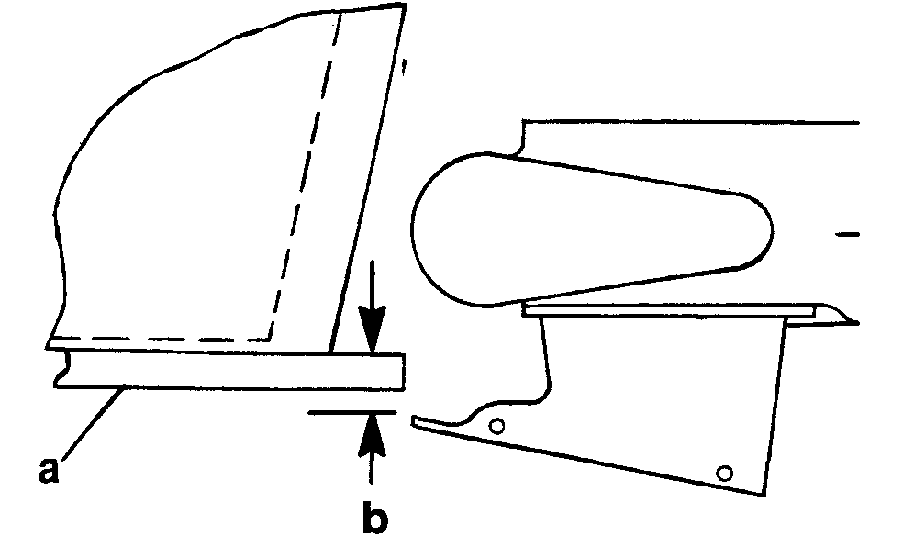
a – Проверочная линейка
b – Верхний край водозаборного кожуха
- Поднять ПЛМ вверх на транце на расстояние, измеренное по пункту 3. Повторно проверить высоту установки ПЛМ с помощью проверочной линейки. Верхняя кромка водозаборного кожуха должна совместиться (т.е. быть на одном уровне) с днищем лодки, как показано ниже.
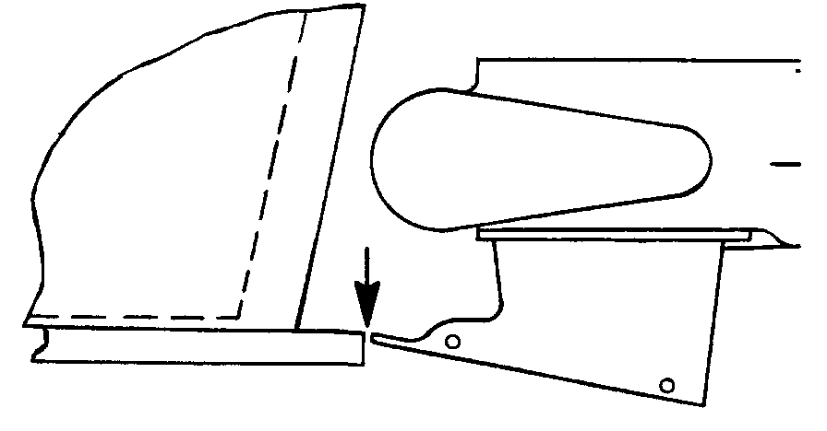
5. Установить и закрепить ПЛМ на транце на этой высоте.

Испытание в водоеме
Проверка на кавитацию
Первоначально определенная высота установки ПЛМ должна быть близкой по значению к оптимальной величине. Но из-за конструкции корпуса некоторых лодок, недостатки или поверхностные дефекты в корпусе перед водозаборником могут потребовать изменения этой величины для того, чтобы не допустить кавитации на рабочих скоростях.

В режиме глиссирования торсионный вал ПЛМ должен находится в вертикальном положении, или для создания зачерпывающего угла на водозаборнике, он должен иметь наклон к лодке. Наклона ПЛМ вверх за пределы вертикального положения торсионного вала уменьшает зачерпывающий угол и может вызвать пробуксовывание (проскоки) лопастного колеса и кавитацию. Если угол транца лодки не позволяет держать торсионный вал в вертикальном положении, то необходимо приобрести Комплект «Wedge» и установить его за транцевыми кронштейнами для увеличения угла наклона ПЛМ вниз (т.е. уменьшение дифферента).
ПРИМЕЧАНИЕ: Незначительна кавитация при резких поворотах и на неспокойной воде допустима, однако слишком высокая кавитация вредна для ПЛМ и ее следует избегать.
Проверить лодку на воде. Если наблюдается кавитация (при которой воздух попадает в насос, вызывая потерю тяги, резкое, неравномерное и слишком большое увеличение скорости двигателя), первое что необходимо попробовать это изменить высоту ПЛМ на транце – опустить мотор на четверть дюйма ниже. Это можно сделать, удлинив высверленные в транце отверстия на четверть дюйма вниз.
Если после изменения высоты ПЛМ на транце на четверть дюйма вниз не привело к устранению кавитации, рекомендуется обратиться за советом на завод-изготовитель лодки.
Кроме этого, для снижения кавитации существует ряд других мер.
1. Комплект Water Intake Fin Kit (Водозаборник с решеткой), выпускаемый фирмой «Specialty Mfg. Co.» для струйных моделей с Jet 30 по Jet 140. Решетка предназначена для того, чтобы обеспечить большую подачу воды в водозаборник и защитить как экраном передние боковые стороны водозаборника от попадания воздуха. Этот комплект позволит снизить кавитацию при движении по ветру в неспокойном водоеме с небольшой зыбью.
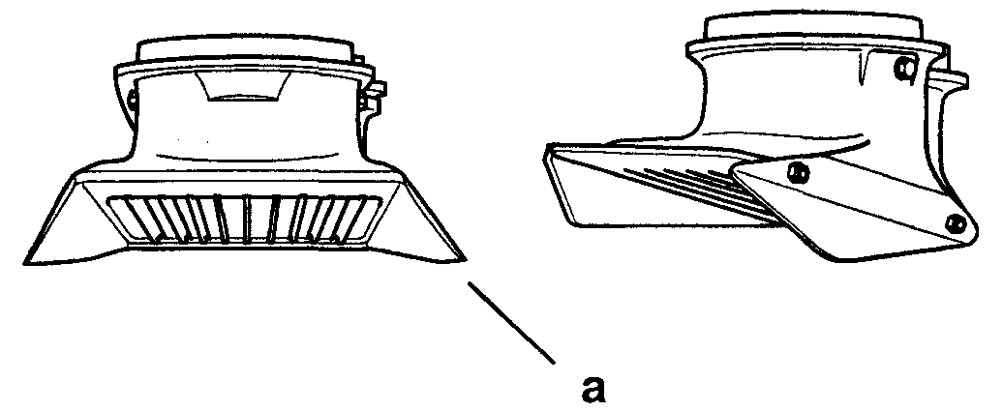
a – Комплект: Водозаборник с решеткой -
(Water Intake Fin Kit)
Комплект «Water Intake Fin Kit» Часть №1186 для струйных моделей c Jet 45 по Jet 140 и Часть № 1185 для струйной модели Jet 30 можно заказать и приобрести в фирме: “Specialty Mfg. Co.» 2035 Edison Ave. San Leandro, CA 94577

Испытание на воде
Проверка на кавитацию (продолжение)
2. Волновой экран - Rough Water Plate – С помощью этого экрана можно снизить кавитацию при движении лодки в условиях ветреной погоды по неспокойной воде, когда воздух всасывается в водозаборник при подскакивании лодки на волнах. Установить 1/32-дюймовую металлическую пластину-экран так, чтобы она выступала от днища корпуса лодки до верха водозаборного кожуха. Этот экран позволит снизить забор воздуха и забрызгивание.
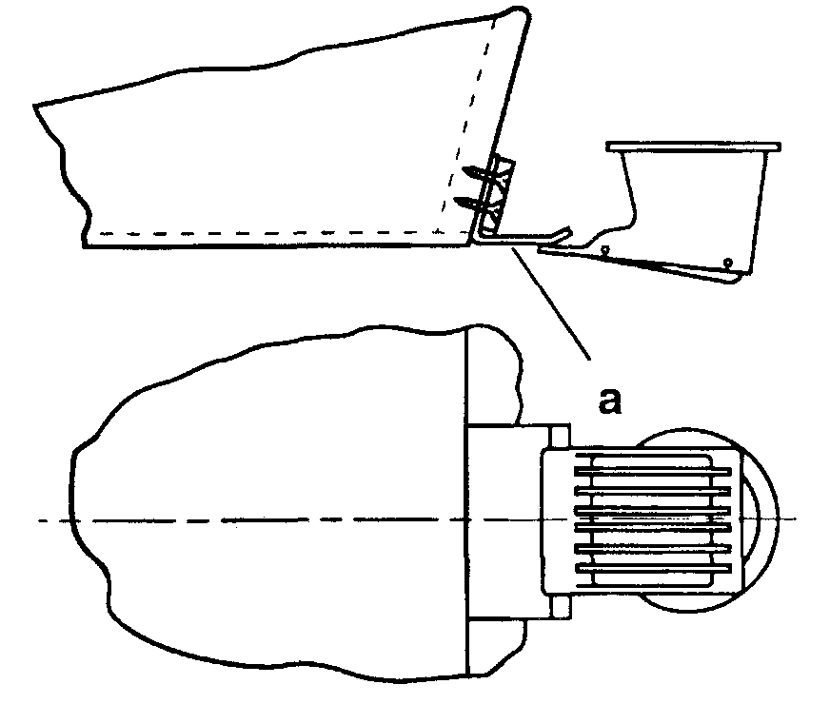
a – Волновой экран

Установка тяги переключения передач
ОСТОРОЖНО
Тросик тяги передач должен быть отрегулирован так, чтобы обеспечить блокировку вентиля заднего хода от случайного включения (вызванного резким напором (давлением) воды на этот вентиль) при движении лодки на скорости переднего хода. Срабатывание вентиля заднего хода вызовет резкий неожиданный останов, что может привести к падению людей в лодке или даже выбросу их за борт и, как следствие, к тяжелым травмам или смерти.
1. Присоединить тягу передач к кулачку переключения передач с помощью контргайки с плоской шайбой, как показано ниже. Затянуть контргайку на шайбе и отпустить на четверть оборота.
2. Переключить рукоятку дистанционного управления в положение переднего хода (Полный вперед – Full Forward).
3. Отрегулировать бронзовую втулку-ограничитель на тяге переключения передач так, чтобы ролик был в самом нижнем конце хода кулачка переключения передач, когда дистанционное управление стоит в положении полный вперед.
4. Подсоединить бронзовую втулку-ограничитель у кронштейну с помощью болта и контргайки. Затянуть болт до его упора во втулку-ограничитель и затем отвернуть на четверть оборота. Затянуть контргайку, придерживая болт ключом. При этом втулка-ограничитель должна свободно поворачиваться на болту как на шарнире.
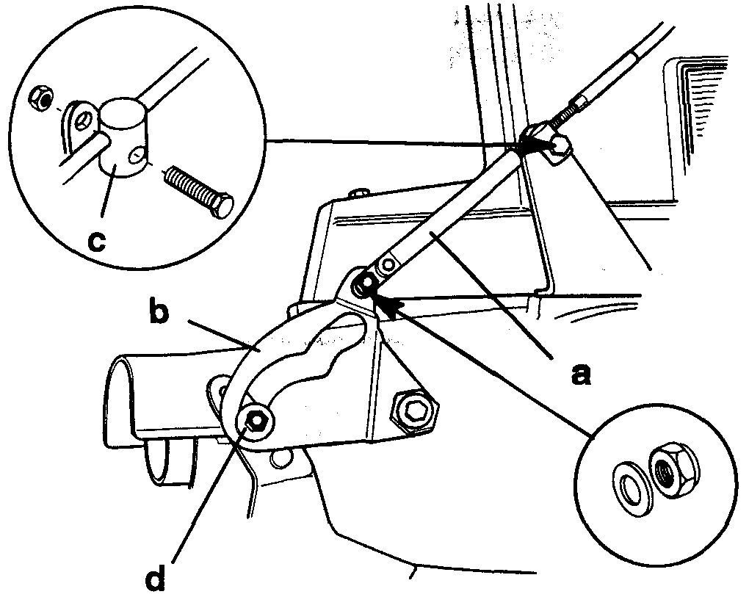
a – Тяга переключения передач
b – Кулачок переключения передач
c – Втулка-ограничитель
d - Ролик
5. Повторно проверить регулировку тяги переключения передач в положении переднего хода. При правильно отрегулированной тяге положение и длина ход кулачка на ролике будут достаточными для того, чтобы блокировать вентиль заднего хода при передаче переднего хода. При такой регулировке принудительное переключение вентиля вручную в нейтральное положение должно быть невозможным. Чтобы проверить это, потянуть рукой вентиль заднего хода.

ВАЖНО: Требование к блокировке вентиля заднего хода на передаче переднего хода является обязательным. Если регулировка вентиля не удовлетворяет этому требованию, отрегулировать повторно.

Смазка подшипника торсионного вала
Рекомендуемый смазочный материал – Применять смазку с тефлоновой присадкой Quicksilver 2-4-C w/Teflon или смазку Lubricant 630-AA Grease.
ВАЖНО: Для этого подшипника ни в коем случае не применять смазку общего назначения. Рекомендуемый фирмой смазочный материал является водостойким, и обладает соответствующей назначению консистенцией. При применении аналогов или заменителей убедиться в том, что они обладают водостойкостью и имеют идентичную консистенцию.
Периодичность смазки – Фирма рекомендует проводить смазку подшипника торсионного вала после каждого выхода в водный бассейн или через каждые 10 часов работы. После каждых 30 часов работы необходимо дополнительно закачивать шприцем смазку для того, чтобы выгнать из подшипника накопившуюся влагу.
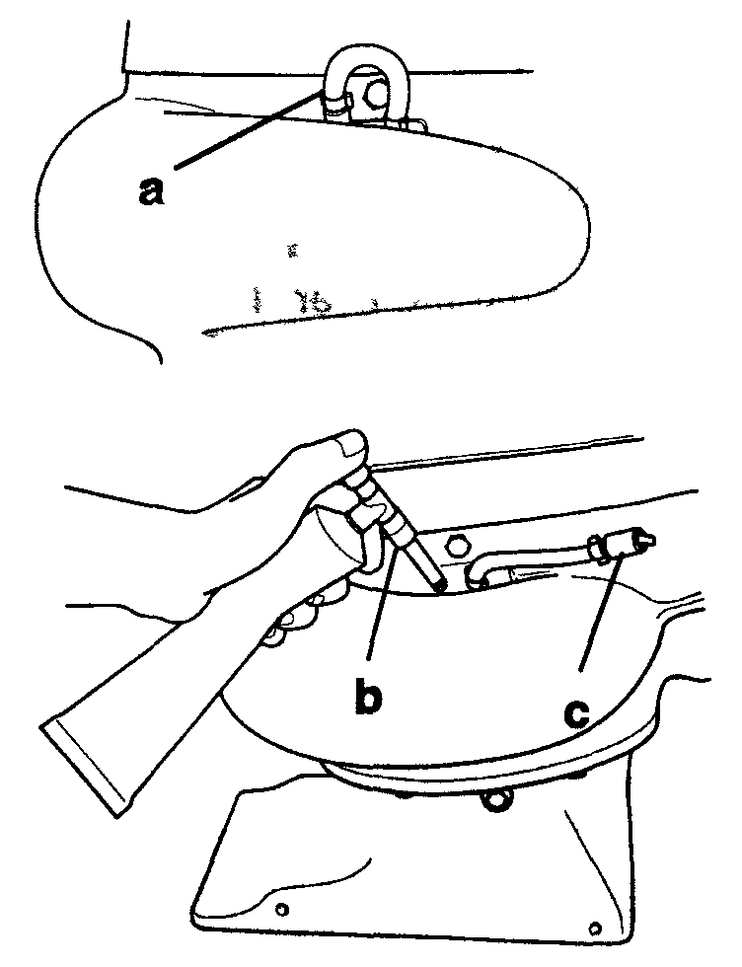
a – Вентиляционный шланг
b - Шприц
c – Смазка, выдавливаемая из вентиляционного
шланга.
Порядок смазки – Стянуть вентиляционный шланг со штуцера смазочного канала. (С помощью шприца в комплекте поставки) закачивать смазку через смазочный штуцер до тех пор, пока излишек смазки не начнет выходить из вентиляционного шланга.
После окончания смазки подсоединить вентиляционный шланг (a) к штуцеру.
После 30 часов работы добавить смазку для того, чтобы выгнать накопившуюся влагу. На этот раз следить и визуально проверять выдавливаемую из системы смазку. Это позволит определить состояние внутри корпуса подшипника. Постепенное увеличение содержания влаги указывает на износ сальника. Если смазка начинает темнеть, принимать грязно-серый цвет, подшипник торсионного вала и сальники необходимо проверить и при необходимости заменить. Во время обкатки двигателя при новом комплекте сальников некоторое изменение цвета смазки считается нормальным.

Демонтаж и установка лопастного колеса
ДЕМОНТАЖ
1. Переключить передачу ПЛМ на нейтральное (NEUTRAL) положение (N).
2. Во избежание случайного запуска двигателя снять провода со свечей зажигания.
3. Отвернуть шесть винтов крепления кожуха водозаборника. Снять кожух.
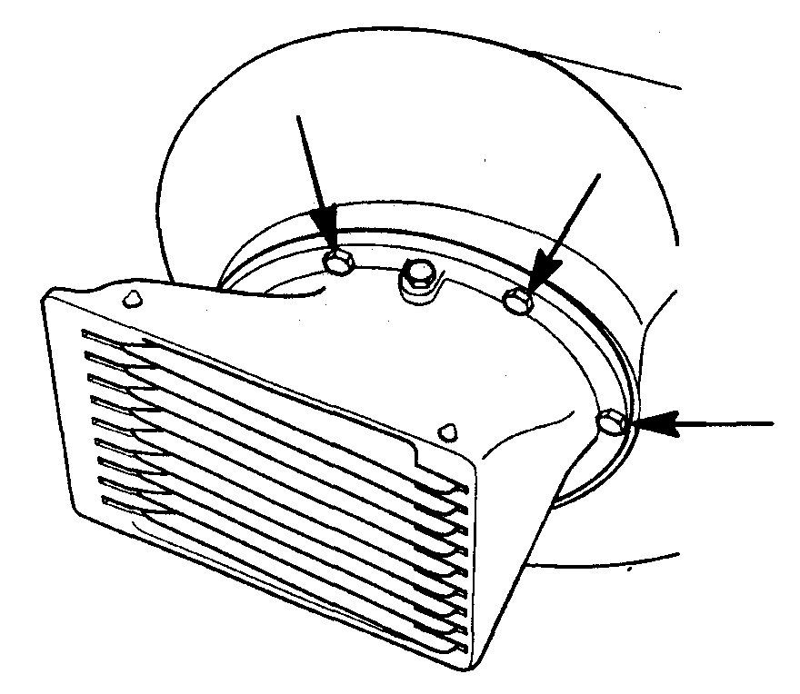
4. Отогнуть выступы / усики держателя, загнутые по бокам гайки лопастного колеса, отвернуть и снять гайку.
5. Стянуть лопастное колесо с вала строго в продольно-осевом направлении. Если колесо сидит на валу туго и плохо снимается, с помощью молотка и деревянного бруска проворачивать лопастное колесо на валу (по часовой стрелке) до тех пор, пока шпоночная канавка не встанет прямо над плоской частью вала. Это позволит освободить зажатую шпонку и снять колесо.
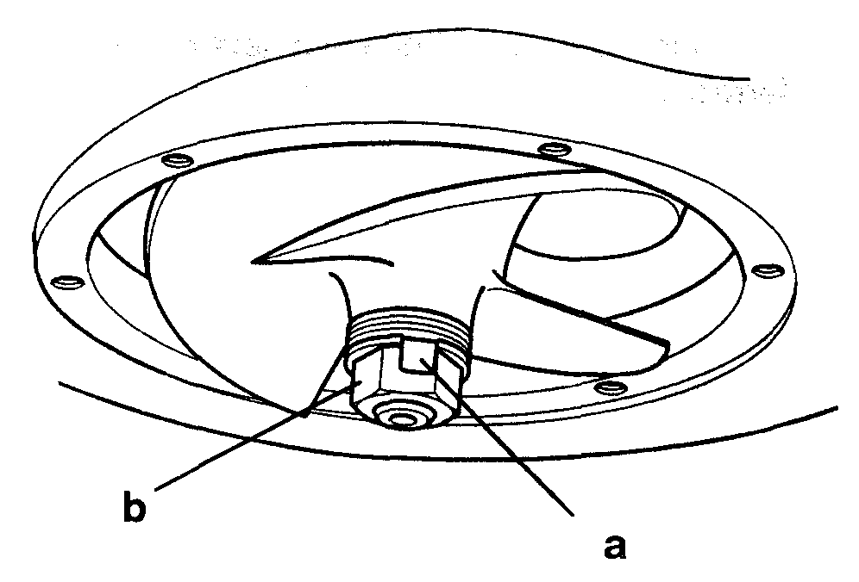
a – Выступ (усик) держателя
b - Гайка
УСТАНОВКА
1. Смазать торсионный вал, гибкую (срезную) шпонку и отверстие лопастного колеса. Вставить в лопастное колесо пластмассовую гильзу и установить колесо, гибкую (срезную) шпонку, держатель гайки регулировочных прокладок и гайку лопастного колеса. Для устранения люфта между лопастным колесом и валом плотно завернуть гайку на валу. Если выступы на держателе не совмещаются в боковыми поверхностями гайки, отвернуть гайку, перевернуть держатель и затянуть гайку снова.
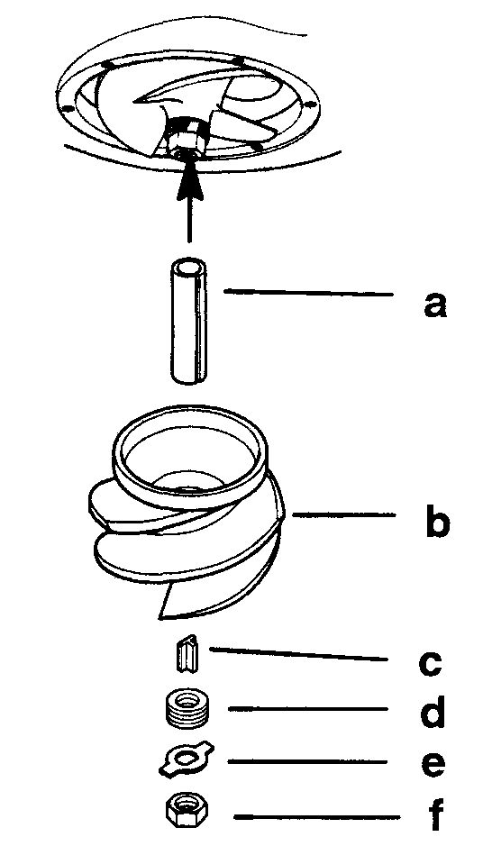
a – Пластмассовая гильза
b – Лопастное колесо
c – Гибкая (срезная) шпонка
d – Регулировочные прокладки
e – Держатель гайки с выступами / шайба с усиками
f – Гайка лопастного колеса
2. Для проверки зазора между стенками кожуха лопастного колеса и самим колесом временно установить водозаборный кожух. Зазор между лопастным колесом и его кожухом должен составлять 0.030 дюйма (0.8мм). Регулировочные прокладки можно подкладывать с любой стороны колеса, поднимая или опуская колесо и тем самым регулируя зазор. Водозаборный кожух можно немного сдвигать в стороны для того, чтобы отцентровать кожух лопастного колеса.
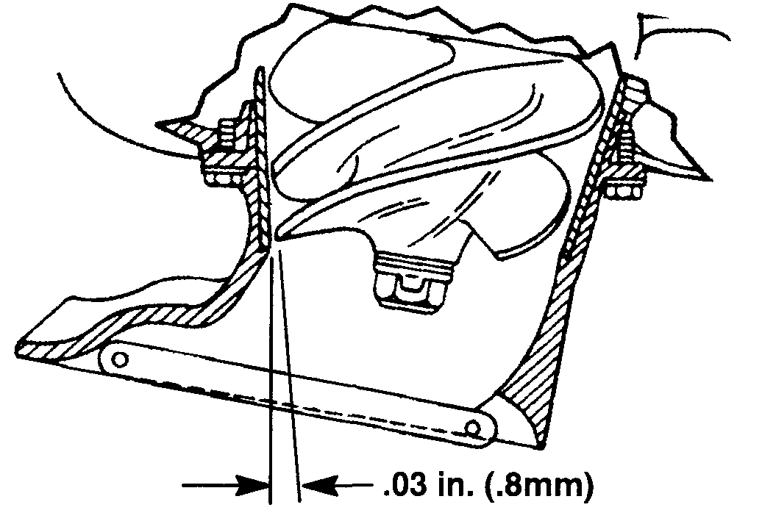
3. После установки высоты посадки лопастного колеса плотно затянуть гайку колеса ключом. Законтрить гайку лопастного колеса, загнув выступы держателя (усики контрящей шайбы) по бокам гайки.
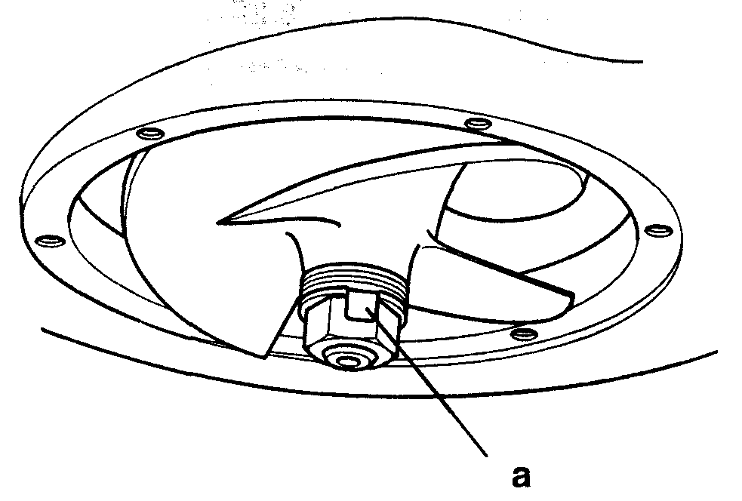
a – Выступы / усики
4. Поставить на место водозаборный кожух и затянуть шестью болтами. Проверить зазор вокруг лопастного колеса для того, чтобы убедиться в том, что водозаборный кожух отцентрован и не задевает и не трется о кожух лопастного колеса. Затянуть крепежные болты с усилием до 100 фунт-дюйм. (11.2 Н.м).
ПРИМЕЧАНИЕ: Если ПЛМ эксплуатируется в морской воде, нанести антикоррозийную смазку Quicksilver Anti-Corrosion Grease вокруг всего фланца на водозаборном кожухе, а также на резьбы шести крепежных болтов.

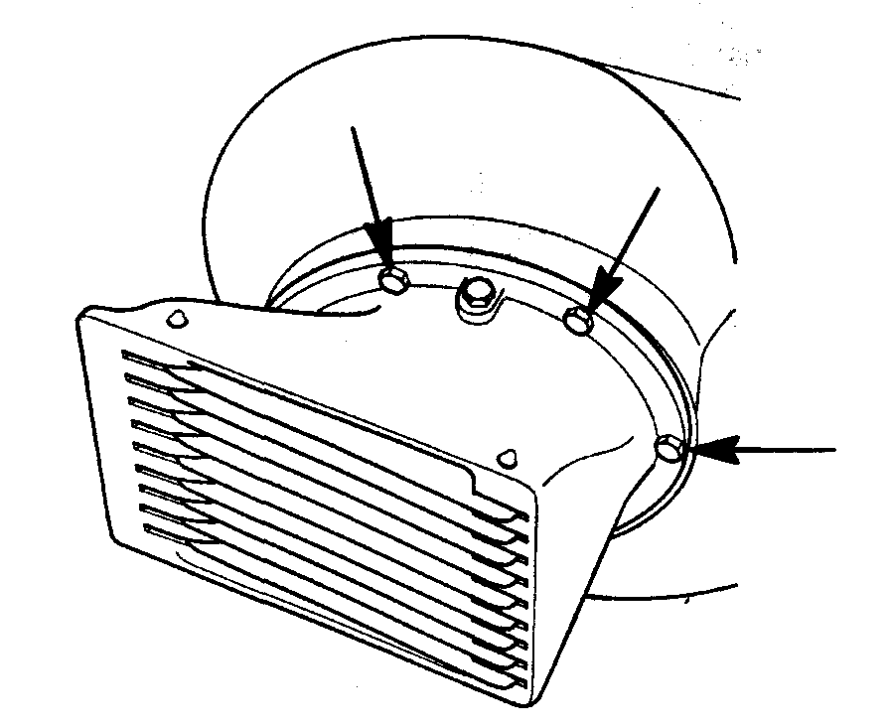

Регулировка рулевого управления
Рулевое управление на некоторых лодках может иметь несбалансированность и лодку будет тянуть вправо (на правый борт). Это можно исправить. Взять плоскогубцы и загнуть концы ребер выхлопного канала на 1/16 дюйма (1.5мм) в сторону правого борта ПЛМ.
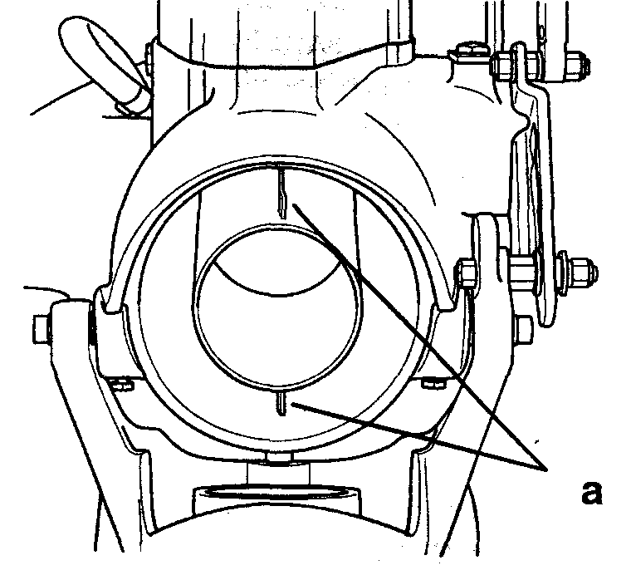
a – Ребра выхлопного канала

Регулировка зазора лопастного колеса
1. Лопастное колесо должно быть отрегулировано так, чтобы между краями его лопастей и кожухом колеса был зазор приблизительно 0.03 дюйма (0.8мм). Работа струйного ПЛМ в водоемах с большим содержанием донного песка и гальки может привести к износу лопастей колеса, при этом зазор начнет увеличиваться и превысит указанное значение 0.03 дюйма (0.8мм). По мере износа лопастей регулировочные прокладки, расположенные на внешней стороне перед колесом, можно переносить и подкладывать за колесо. Это позволит сдвигать колесо глубже в его конический кожух и тем самым уменьшать зазор.
2. Проверить зазор с помощью калиберного щупа для изменения зазоров, вставив его через водозаборную решетку и измерив зазор между кромкой лопастей колеса и поверхностью кожуха этого колеса. Если требуется регулировка, см. главу «Демонтаж и установка лопастного колеса».
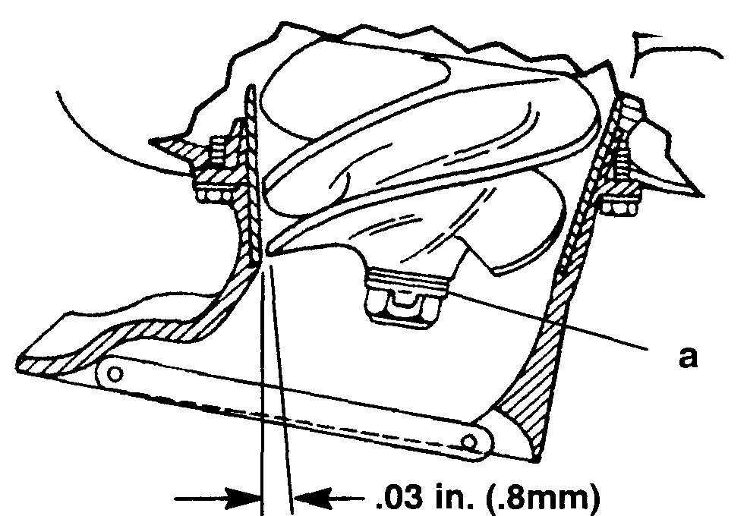
a – Регулировочные прокладки

Износ (затупление) лопастного колеса
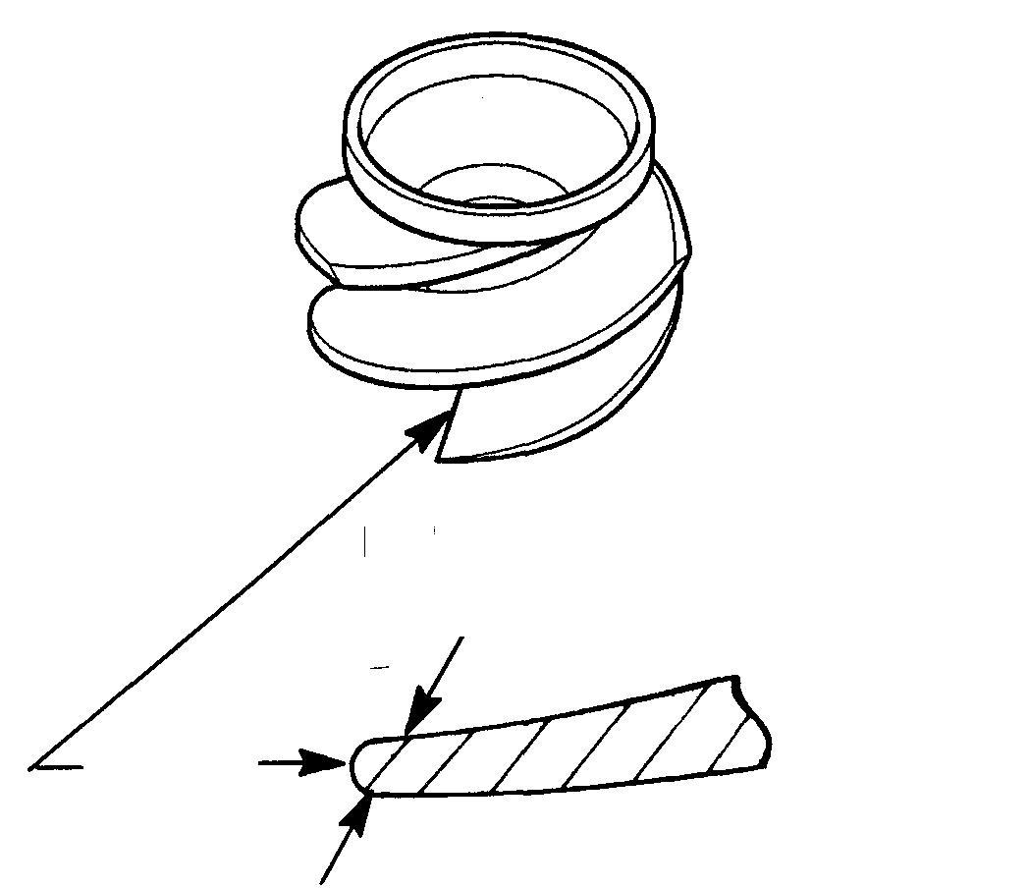

Не затачивать и не изменять подъемный угол на верхней стороне.

Ребро атаки
или передняя кромка
В
увеличенном виде

Заточить до получения радиуса 1/32 дюйма (0,8мм), снимая материал только с нижней стороны.

Всасывание песка и гальки через насос может привести к скруглению и износу передних кромок лопастного колеса и изменению его угла атаки. К некоторым ощутимым последствиям такого износа относятся: (1) заметное снижение КПД, особенно при ускорении; (2) трудность перевода лодки на плоскость (в режим глиссирования); или (3) увеличение оборотов двигателя при полностью открытой дроссельной заслонке. Регулярно проверять лопастное колесо на повреждения. Для заточки передних кромок лопастей (как показано на рисунке) пользоваться плоским напильником.

Промывка системы охлаждения
Для промывки использовать дополнительную насадку на шланг Quicksilver Accessory Hose Coupling Часть №24789A1.
1. Отвернуть пробку с прокладкой и ввернуть на ее место насадку.
2. Подсоединить шланг подачи воды к насадке. Понемногу начать подачу воды в систему через шланг и насадку, запустить двигатель и прогнать его только на скорости холостого хода.
3. Проверить равномерность потока воды из контрольного отверстия водяного насоса. Продолжать промывку ПЛМ в течение 3 – 5 минут; при необходимости регулировать напор воды.
4. Заглушить двигатель, отключить подачу воду и снять насадку. Завернуть на свое место пробку с прокладкой.
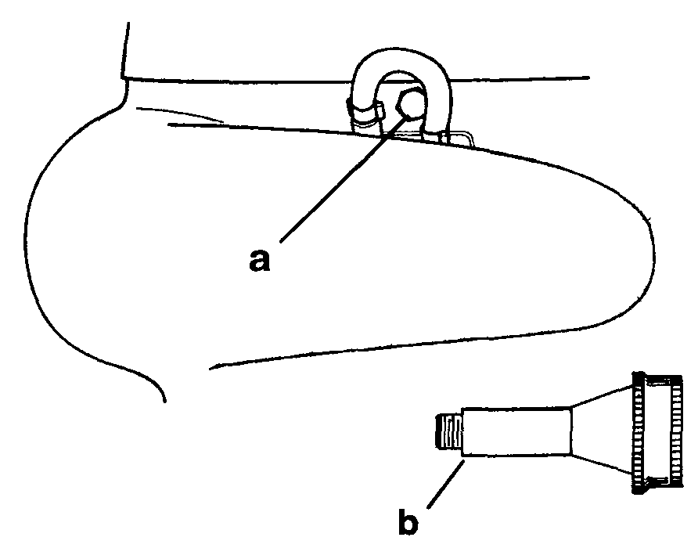
a – Пробка с прокладкой
b – Насадка на шланг

Замена кожуха лопастного колеса
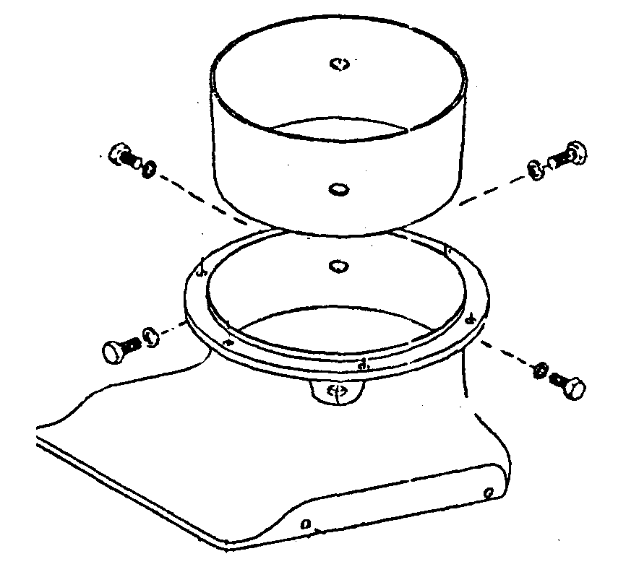
1. Промаркировать болты крепления кожуха лопастного колеса для установки их в свои родные отверстия при сборке. Отвернуть и снять болты.

2. Снять кожух лопастного колеса. Если кожух сидит туго и не снимается, постукать по внутреннему краю кожуха с помощью длинного бородка через водозаборную решетку.
ПРИМЕЧАНИЕ: Перед сборкой нанести смазку на резьбы болтов крепления кожуха.
3. Спозиционировать кожух лопастного колеса в водозаборном кожухе. Совместить один из болтов кожуха колеса с отверстием и наживить болт. Возможно придется слегка постукать или надавить на кожух колеса, чтобы совместить отверстия для установки остальных ботов. Затянуть болты с усилием до 100 фунт-дюйм. (11.2 Н.м).
4. Сточить концы болтов, которые выступают над внутренней поверхностью кожуха лопастного колеса.

Демонтаж струйного привода
1. Переключить ПЛМ в нейтральное NEUTRAL положение (N) и отсоединить приводную тягу переключения передач.
2. Во избежание случайного запуска двигателя снять провода со свечей зажигания.
3. Снять привернутый шестью болтами водозаборный кожух.
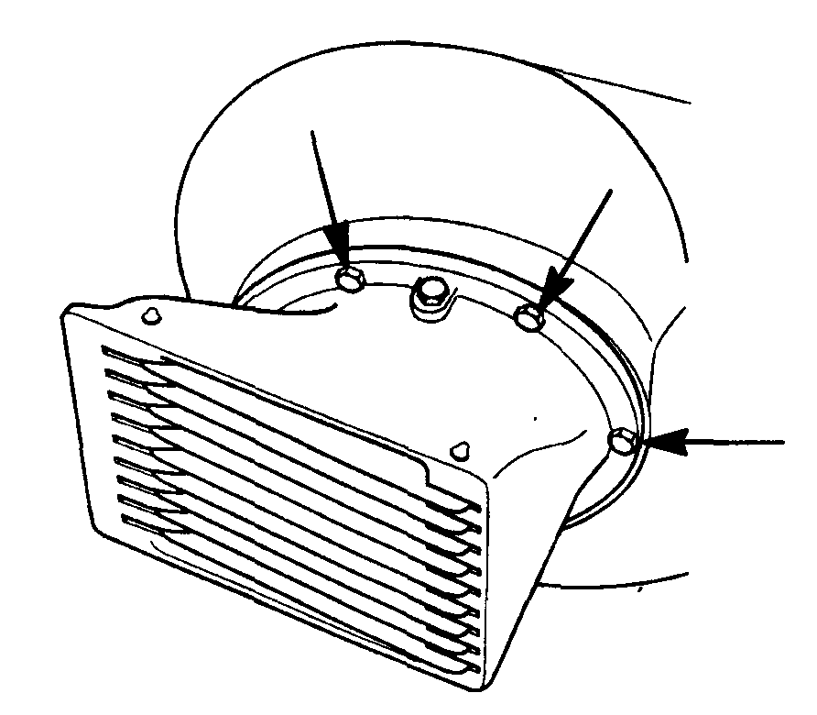
4. Отогнуть выступы держателя от гайки лопастного колеса, отвернуть и снять гайку крепления лопастного колеса.
- Стянуть лопастное колесо с вала строго в продольно-осевом направлении. Если колесо сидит на валу туго и плохо снимается, с помощью молотка и деревянного бруска проворачивать лопастное колесо на валу (по часовой стрелке) до тех пор, пока шпоночная канавка не встанет прямо над плоской частью вала. Это позволит освободить зажатую шпонку и снять колесо.

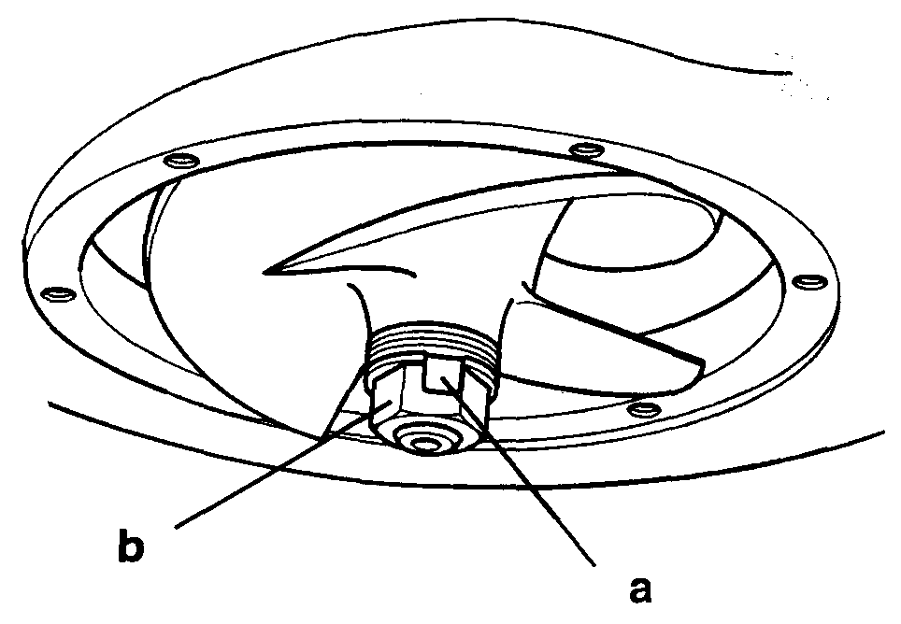
a - Выступы
b - Гайка
6. Отвернуть 5 болтов крепления струйного привода к кожуху торсионного вала и снять насос.
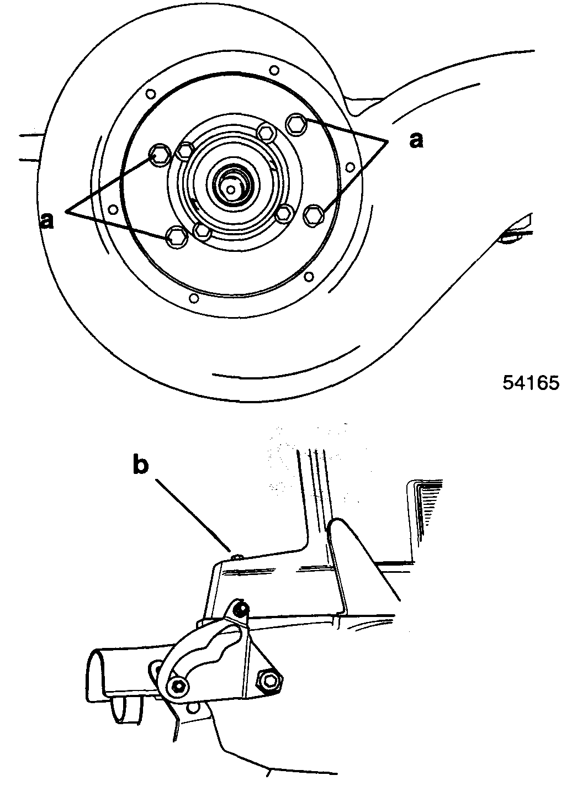
a – Болты (4)
b – Болт (1)

Демонтаж и установка водяного насоса
Демонтаж
1. Снять узел водяного насоса, как показано ниже, с учетом варианта модели.
Стыковка водяного насоса и струйного привода
ПРИМЕЧАНИЕ: Заменить крышку водяного насоса, если толщина стали у выпускных прорезей составляет 0.060 дюйма (1.524мм) или меньше; или если глубина канавки (канавок) (но не канавки от сальника лопастного колеса) в потолочной части крышки больше 0.030 дюйма (0.762мм).
ПРИМЕЧАНИЕ: Заменить лопастное колесо, если:
a. Его лопасти потрескались, порваны или изношены.
b. Лопастное колесо отшлифовалось до блеска или поплавилось (из-за недостаточной подачи воды).
c. Резиновая часть лопастного колеса отслаивается от ступицы колеса.
1. Установить планшайбу, прокладку (прокладки) и шпонку лопастного колеса.
ВАЖНО: Если устанавливаемое лопастное колесо было ранее в эксплуатации, его лопасти приработались и «притерлись». Поэтому НИ В КОЕМ СЛУЧАЕ НЕ ПЕРЕВОРАЧИВАТЬ КОЛЕСО ЛОПАСТЯМИ НА ДРУГУЮ, ОТЛИЧНУЮ ОТ ПЕРВОНАЧАЛЬНОЙ УСТАНОВКИ СТОРОНУ, Т.К. ЛОПАСТИ БУДУТ ПОЛОМАНЫ ВСКОРЕ ПОСЛЕ ВОЗВРАТА НАСОСА В ЭКСПЛУАТАЦИЮ ПОСЛЕ РЕМОНТА.
2. Установить лопастное колесо.
ПРИМЕЧАНИЕ: Нанести тонкий слой смазки с тефлоном на внутреннюю часть крышки для того, чтобы при сборке и установке крышку можно было легче насадить на лопастное колесо.
3. Установить крышку насоса. Проворачивать торсионный вал по часовой стрелке, одновременно насаживая крышку на лопастное колесо.
4. Нанести герметик Loctite 271 на четыре (4) крепежных болта и затянуть их с усилием до 60 фунт-дюйм. (6.8 Н∙м).

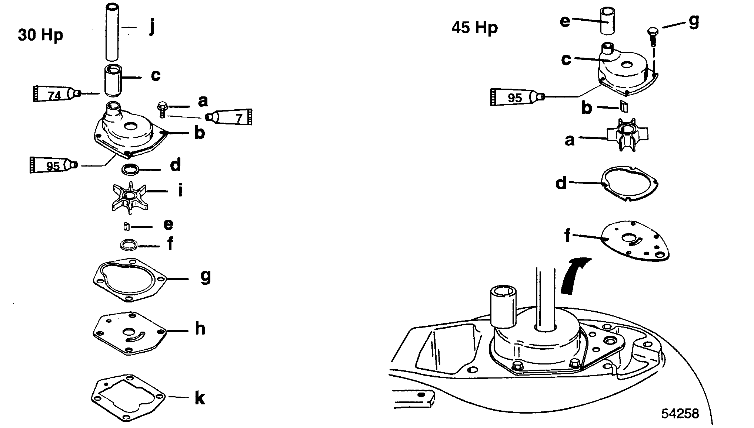

a - Винт
b – Крышка водяного насоса в сборе
c - Сальник
d - Шайба
e - Шпонка
f - Шайба
g - Прокладка
h - Планшайба
i – Лопастное колесо
j – Удлинитель водяного патрубка
k - Прокладка
a – Лопастное колесо
b - Шпонка
c - Крышка водяного насоса в сборе
d - Прокладка
e - Сальник
f - Планшайба
g – Винт

7 > Герметик - Loctite "271" (92-809819)
74 > Герметик Loctite "405" (Приобрести отдельно)
95 > Смазка с тефлоном - 2-4-C w/Teflon (92-
850736A1)

Демонтаж несущего корпуса подшипника
1. Снять четыре 4 болта крепления несущего корпуса подшипника к струйному приводу.
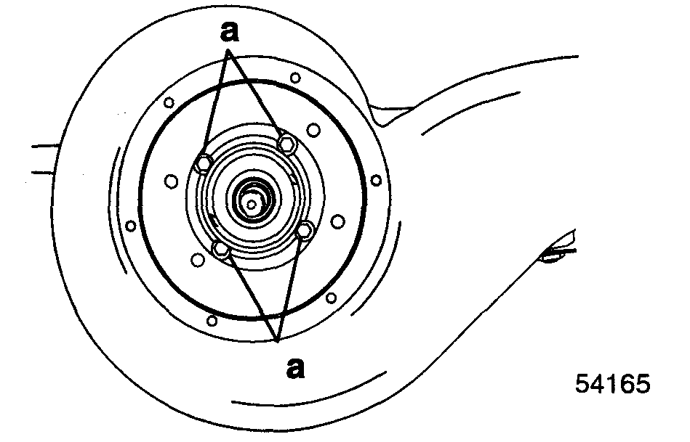
a - Болты

Разборка несущего корпуса подшипника
1. Снять большое стопорное кольцо со скошенной фаской с несущего корпуса подшипника.
2. Подогреть паяльной лампой несущий корпус подшипника до температуры, при которой еще можно едва коснуться его рукой.
3. Поставить и держать торсионный вал в вертикальном положении. Стукнуть торцом торсионного вала со стороны лопастного колеса по деревянному бруску так, чтобы несущий корпус соскользнул с подшипника вниз.
4. Снять стопорное кольцо, выпрессовать шарикоподшипник с торсионного вала. Оставить упорное кольцо подшипника (расположенное в канавке торсионного вала), если оно не повреждено.
5. Вынуть сальники и спиральные стопорные кольца из несущего корпуса подшипника и корпус верхнего сальника.
6. Тщательно прочистить все детали и удалить все заусенцы, задиры.
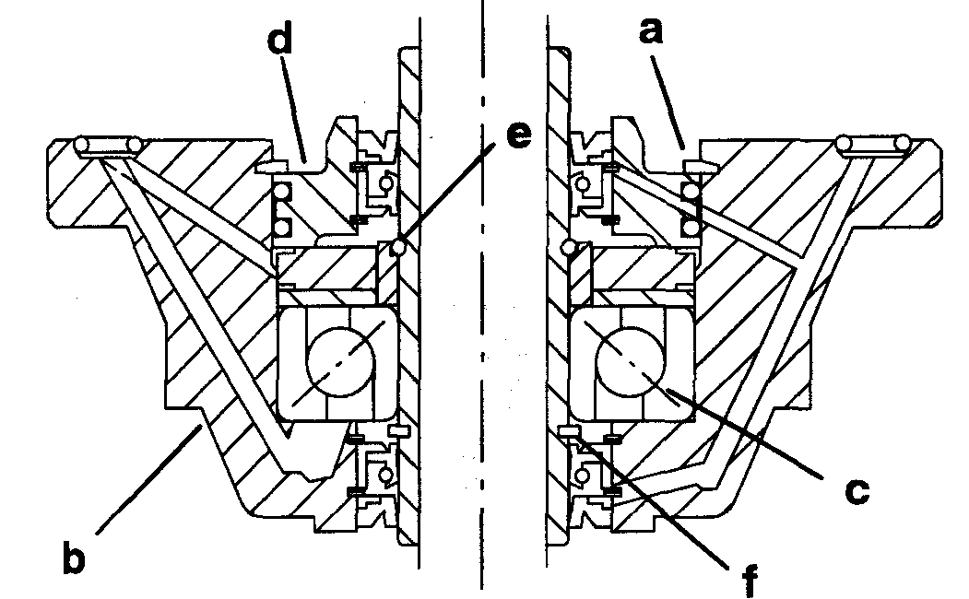
a – Стопорное кольцо
b – Несущий корпус подшипника
c - Шарикоподшипник
d – Корпус верхнего сальника
e – Стопорное кольцо
f – Упорное кольцо

Сборка несущего корпуса подшипника
Установка нижних сальников
Установить сальники в несущий корпус подшипника следующим образом:
1. Вставить сальники в форме уплотнительных колец в верхние посадочные гнезда (седла) трех канальных отверстий.
2. Установить стопорное спиральное кольцо во внутреннюю кольцевую канавку.
3. Перед установкой сальников нанести тонкую пленку смазки по внутренней поверхности отверстия для сальников.
4. Установить пружинный сальник (с пружиной по его окружности) до упора во внутреннее стопорное кольцу, как показано. Пружинную канавку по окружности сальника заполнить смазкой.
5. Установить спиральное стопорное кольцо в канавку внешнего кольца. Совместить зазубренные концы стопорного кольца так, чтобы они были по обе стороны небольшого просверленного в кольцевой канавке отверстия вентиляционной пробки.
6. Установить внешний сальник до упора в стопорное кольцо, как показано.
7. Смазать все сальниковые контактные кромки.
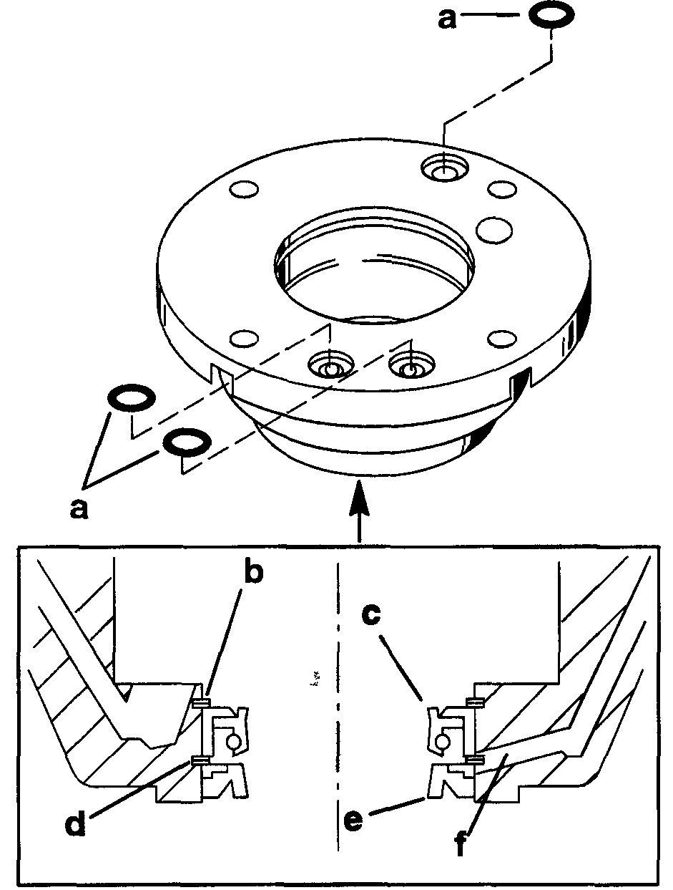
a – Уплотнительные кольца
b – Стопорное кольцо
c – Пружинный сальник (сальник с пружиной по его
окружности)
d – Стопорное кольцо
e – Внешний сальник
f – Зазубренные концы стопорного кольца должны
находиться по обеим сторонам этого
вентиляционного отверстия.

Установка верхних сальников
- Установить стопорное спиральное кольцо во внутреннюю кольцевую канавку корпуса верхнего сальника.
- Перед установкой сальников нанести тонкую пленку смазки по внутренней поверхности отверстия для сальников.
- Установить пружинный сальник (с пружиной по его окружности) до упора во внутреннее стопорное кольцу, как показано. Пружинную канавку по окружности сальника заполнить смазкой.
- Установить спиральное стопорное кольцо в канавку внешнего кольца. Совместить зазубренные концы стопорного кольца так, чтобы они были по обе стороны небольшого просверленного в кольцевой канавке отверстия вентиляционной пробки.
- Установить внешний сальник до упора в стопорное кольцо, как показано.
- Смазать все сальниковые контактные кромки.
- Смазать два сальника в форме уплотнительных колец и установить их в канавки внешнего кольца.

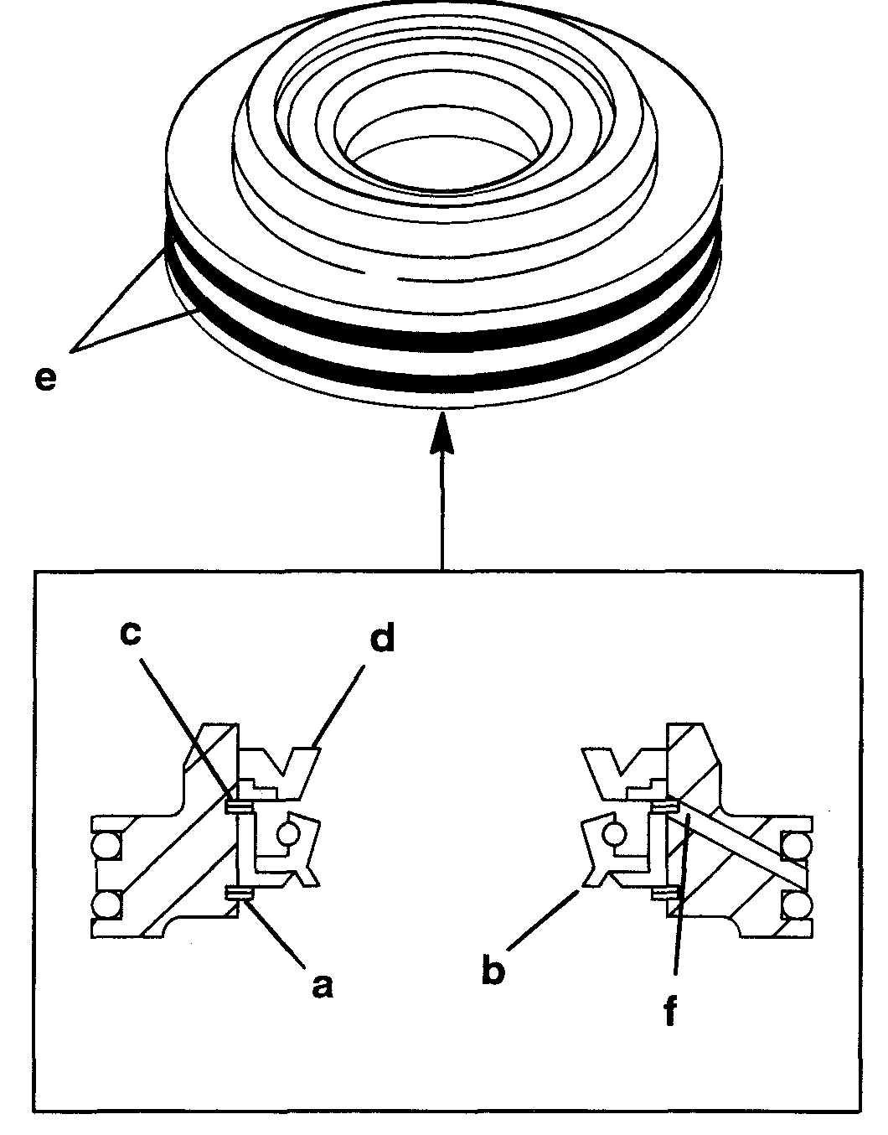
a – Стопорное кольцо
b – Пружинный сальник
c - Стопорное кольцо
d – Внешний сальник
e – Уплотнительные кольца
f - Зазубренные концы стопорного кольца должны
находиться по обеим сторонам этого
вентиляционного отверстия.

Установка шарикоподшипника торсионного вала
1. Если при разборке упорное кольцо подшипника было снято, установить его в канавку на торсионном валу.
2. Установить манжетку на торсионный вал. Запрессовать новый подшипник на торсионный вал, при запрессовке давить только на внутреннюю обойму. Насадить манжетку над упорным кольцом, зафиксировав ее в своей канавке. Установить стопорное кольцо в канавку на торсионном валу ниже подшипника.
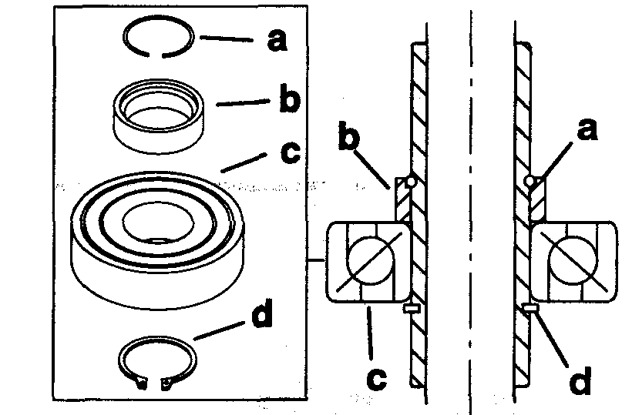

a – Упорное кольцо подшипника
b - Манжетка
c - Шарикоподшипник
d – Стопорное кольцо
Установка торсионного вала
1. Смазать сальники и внутреннюю поверхность отверстия несущего корпуса подшипника.
2. Установить в тисы торсионный вал (лопастным колесом вверх).
3. Подогреть несущий корпус подшипника так, чтобы он был теплым на ощупь.
4. Поставить несущий корпус подшипника на торсионный вал. Совместить внутреннее отверстие с шарикоподшипником и вдавливать несущий корпус до тех пор, пока он не упрется днищем в подшипник. Возможно во время посадки корпуса на подшипник придется слегка постукать по несущему корпусу резиновым молотком.
ПРИМЕЧАНИЕ: Для установки несущего корпуса не требуется большого усилия. Достаточно слегка постукать по несущему корпусу резиновым молотком, чтобы насадить его на подшипник.

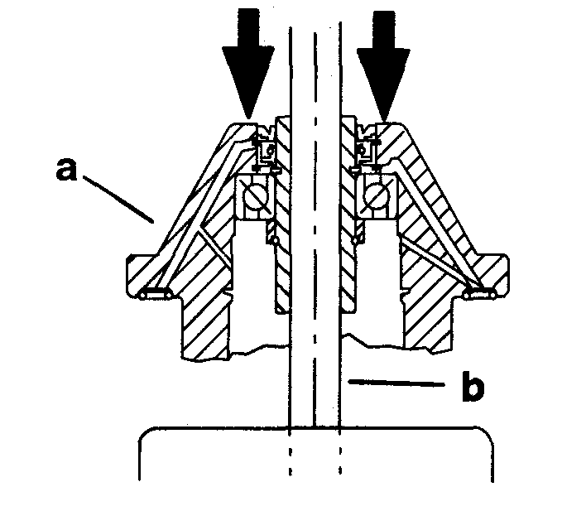
a – Несущий корпус подшипника
b – Торсионный вал
Установка кожуха верхнего сальника (продолжение)
5. Смазать верхние сальники и внутреннюю поверхность отверстия несущего корпуса, чтобы облегчить посадку в корпус сальника.
6. Установить упорную шайбу вплотную к шарикоподшипнику.
7. Установить разделительную втулку и корпус верхнего сальника, внимательно следя за тем, чтобы не повредить уплотнительные кольца, когда они проходят канавку стопорного кольца. Чтобы поставить корпус на место, достаточной всего лишь усилия пальцев.
8. Установить стопорное кольцо со скошенной фаской; фаска должна смотреть вверх в кольцевую канавку. Проверить, чтобы стопорное кольцо полностью село в канавку.
Установка несущего корпуса подшипника
1. Установить несущий корпус подшипника в струйный привод. Закрепить несущий корпус в приводе четырьмя (4) болтами. Затянуть болты с усилием до 70 фунт-дюйм. (7.9 Н∙м).
2. С помощью поставляемого со струйным приводом шприца заполнить несущий корпус смазкой. Если для этого используется шприц с ручкой подкачки, шприцевать медленно, чтобы не создать внутреннего давления масла и не повредить сальники или корпус.

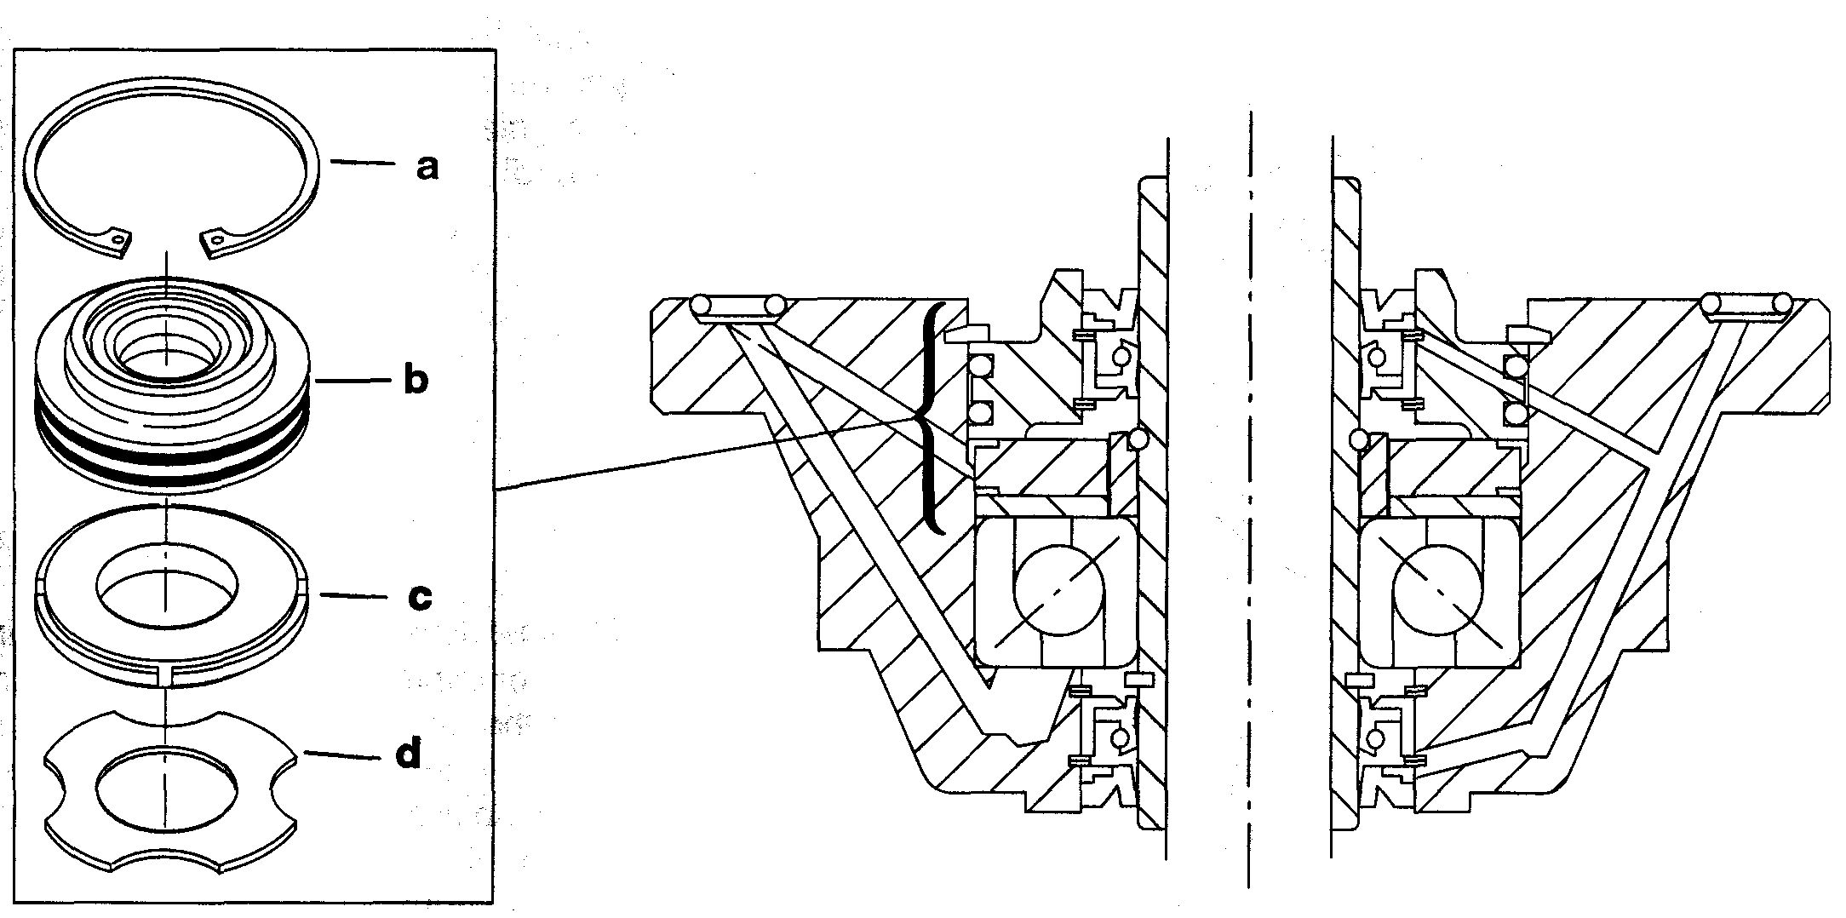
a – Стопорное кольцо
b – Корпус верхнего сальника
c – Разделительная втулка
d – Упорная шайба
e – Болты [Затянуть с усилием до 70 фунт-дюйм. (7.9 Н∙м)]
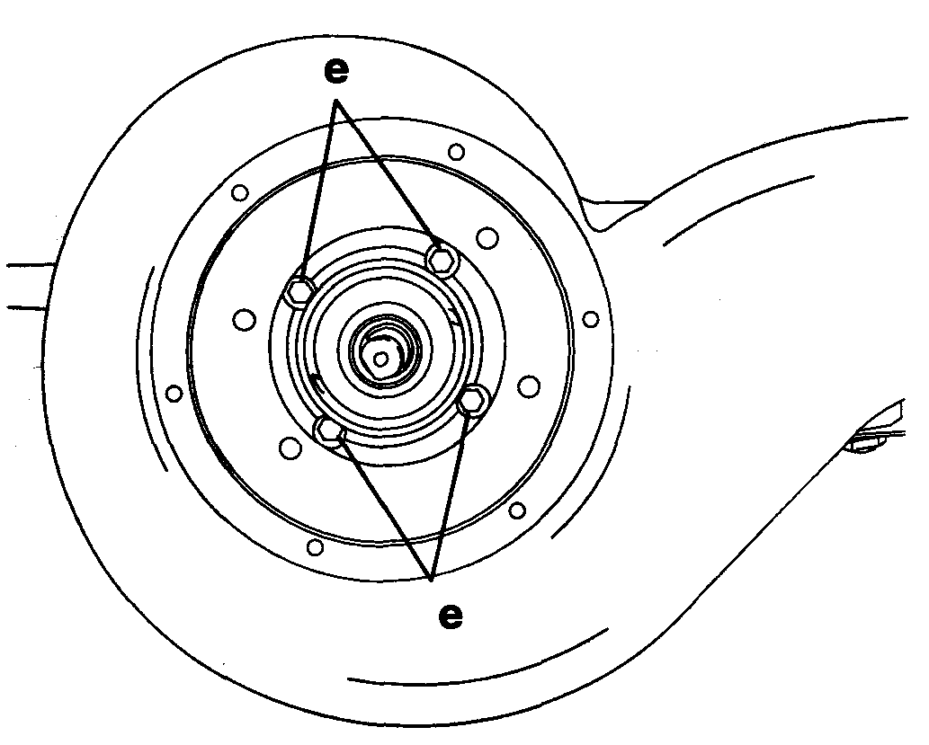

Установка струйного привода на кожух торсионного вала
- Нанести тонкий слой смазки с тефлоном на шлицы торсионного вала. ВЕРХНИЙ КОНЕЦ ТОРСИОННОГО ВАЛА НЕ СМАЗЫВАТЬ, Т.К. СМАЗКА НЕ ДАСТ ТОРСИОННОМУ ВАЛУ ПОЛНОСТЬЮ ПРИЙТИ В ЗАЦЕПЛЕНИЕ С КОЛЕНВАЛОМ И ПРИВЕДЕТ К ПОВРЕЖДЕНИЮ БЛОКА ЦИЛИНДРОВ И/ИЛИ КОРОБКИ ШЕСТЕРЕН.
- Осторожно продвинуть струйный привод в кожух торсионного вала, одновременно совмещая шлицы торсионного вала с коленвалом и водяной патрубок с сальником крышки водяного насоса.
- Прикрутить струйный привод к кожуху торсионного вала четырьмя (4) болтами. Затянуть болты с усилием до 25 фунт-фут. (34.0 Н∙м).
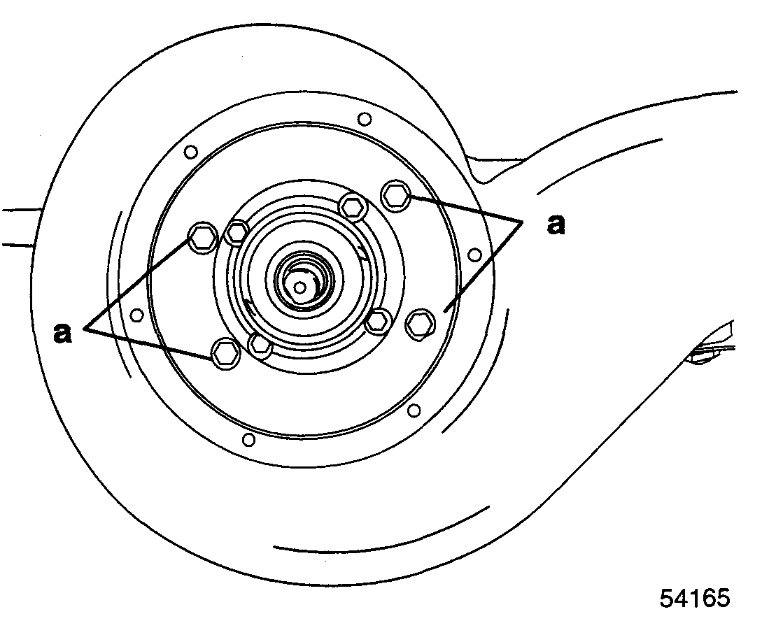

a – Болты [Затянуть с усилием до 25 фунт-фут. (33.9
Н∙м)]
- Прикрутить кормовой конец струйного привода к кожуху торсионного вала болтом с шайбой. Затянуть болт с усилием до 22.5 фунт-фут. (30.5 Н∙м).
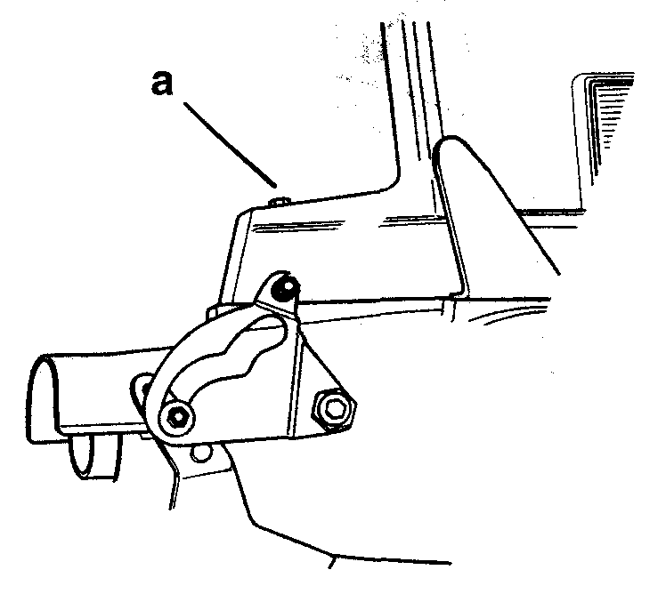
a – Болт и шайба [Затянуть с усилием до 22.5
фунт-фут. 30.5 Н∙м)]
- Смазать торсионный вал, гибкую (срезную) шпонку и отверстие лопастного колеса. Вставить в лопастное колесо пластмассовую гильзу и установить колесо, гибкую (срезную) шпонку, держатель гайки регулировочных прокладок и гайку лопастного колеса. Для устранения люфта между лопастным колесом и валом плотно завернуть гайку на валу. Если выступы на держателе не совмещаются в боковыми поверхностями гайки, отвернуть гайку, перевернуть держатель и затянуть гайку снова.
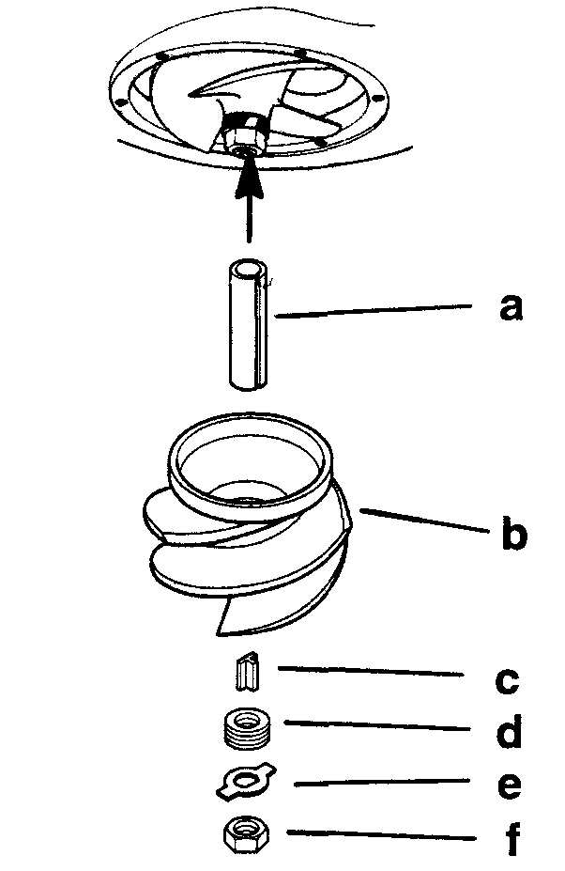
a – Пластмассовая гильза
b – Лопастное колесо
c – Гибкая (срезная) шпонка
d – Регулировочные прокладки
e – Держатель гайки с выступами / шайба с усиками
f – Гайка лопастного колеса
- Для проверки зазора между стенками кожуха лопастного колеса и самим колесом временно установить водозаборный кожух. Зазор между лопастным колесом и его кожухом должен составлять 0.030 дюйма (0.8мм). Регулировочные прокладки можно подкладывать с любой стороны колеса, поднимая или опуская колесо и тем самым регулируя зазор. Водозаборный кожух можно немного сдвигать в стороны для того, чтобы отцентровать кожух лопастного колеса.
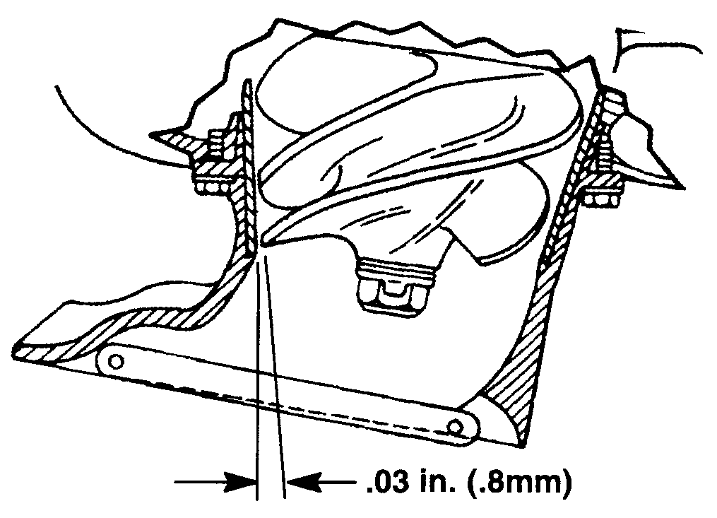
- После установки высоты посадки лопастного колеса плотно затянуть гайку колеса ключом. Законтрить гайку лопастного колеса, загнув выступы держателя по бокам гайки.
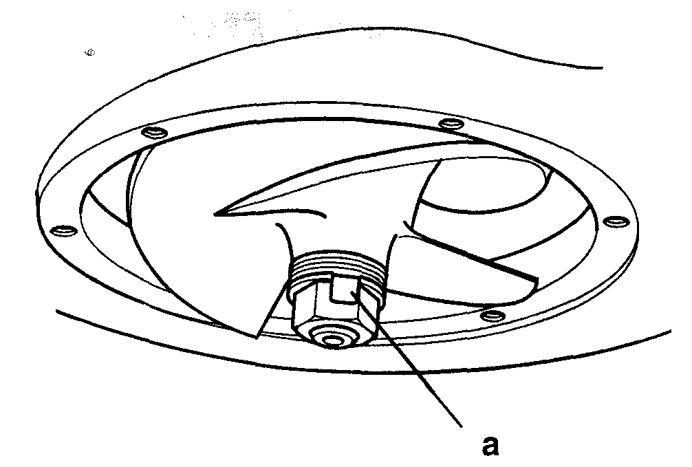
a - Выступы
- Поставить на место водозаборный кожух и затянуть шестью болтами. Проверить зазор вокруг лопастного колеса для того, чтобы убедиться в том, что водозаборный кожух отцентрован и не задевает и не трется о кожух лопастного колеса. Затянуть крепежные болты с усилием до 100 фунт-дюйм. (11.5 Н.м).

ПРИМЕЧАНИЕ: Если ПЛМ эксплуатируется в морской воде, нанести антикоррозийную смазку Quicksilver Anti-Corrosion Grease вокруг всего фланца на водозаборном кожухе, а также на резьбы шести крепежных болтов.

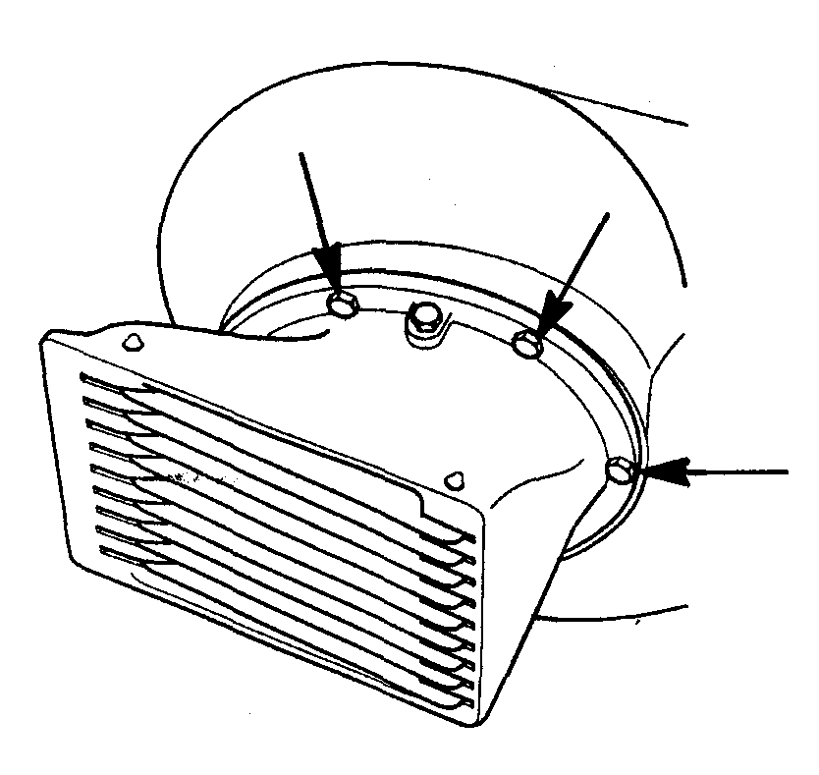
Смотреть главу “Установка тяги переключения передач” на стр.12 и установить тягу переключения пе

